

Это социальная история.
Она расскажет о визите в Серпуховский историко-художественный музей. Галерея «Каретный сарай»
Я пойду в Галерею «Каретный сарай».
Здание Галереи выглядит так
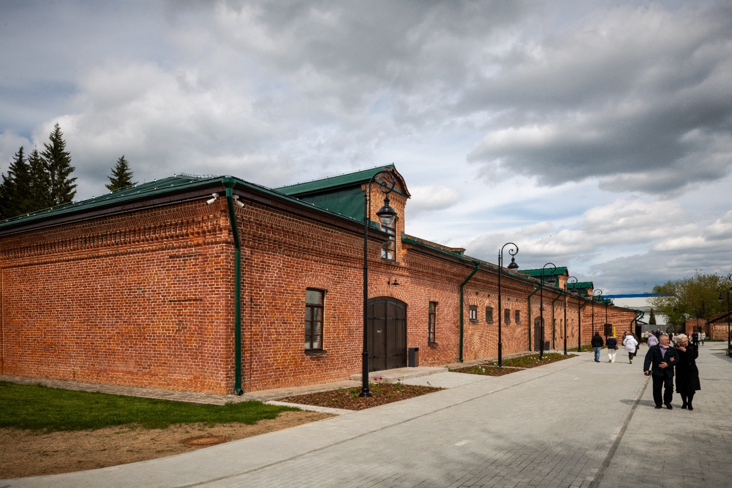
В музее есть несколько правил.
Если я буду соблюдать правила, мне будет комфортно посещать музей

Я буду фотографировать без вспышки
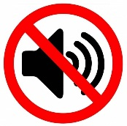
Я буду разговаривать тихо и ходить спокойно
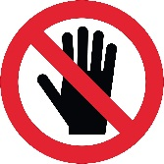
Я не буду трогать экспонаты

Я не буду приносить еду и напитки в залы

Если будут вопросы, я задам их сотрудникам музея

В музее есть три входа.
Я могу войти со стороны парковки, со стороны дороги или через главные ворота
Вход через главные ворота

Вход со стороны дороги
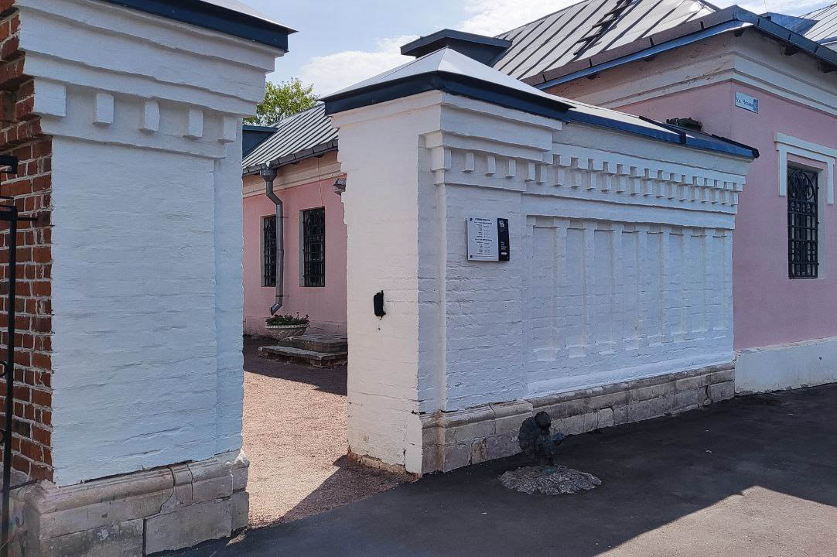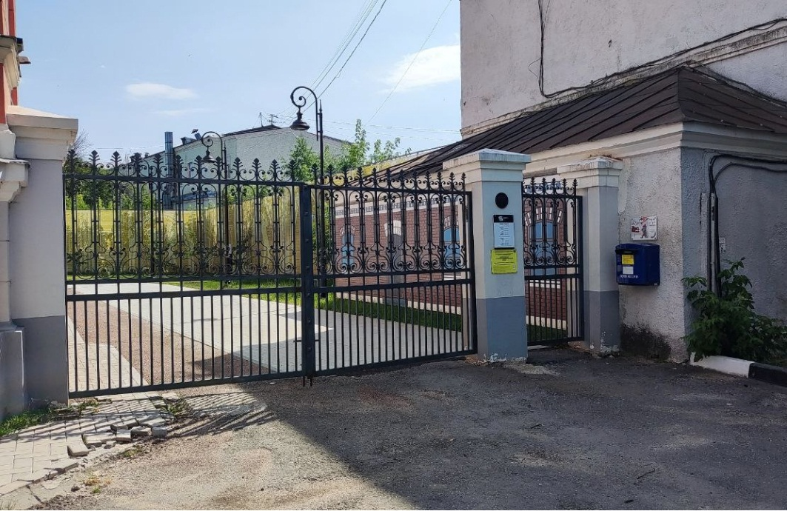

Вход со стороны парковки
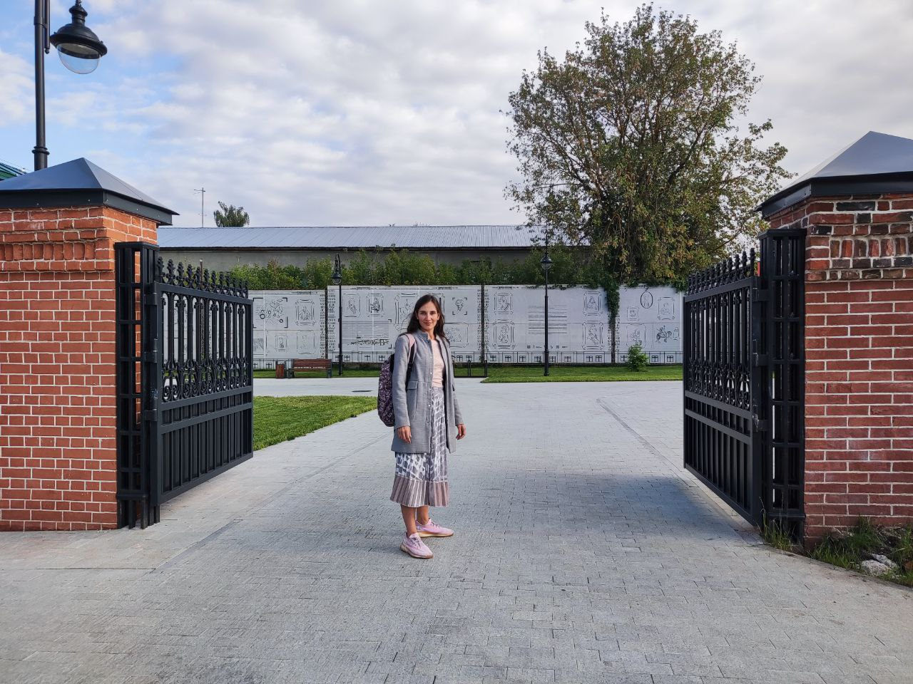
На территории музея есть указатели.
Они помогут мне найти здание Галереи «Каретный сарай»
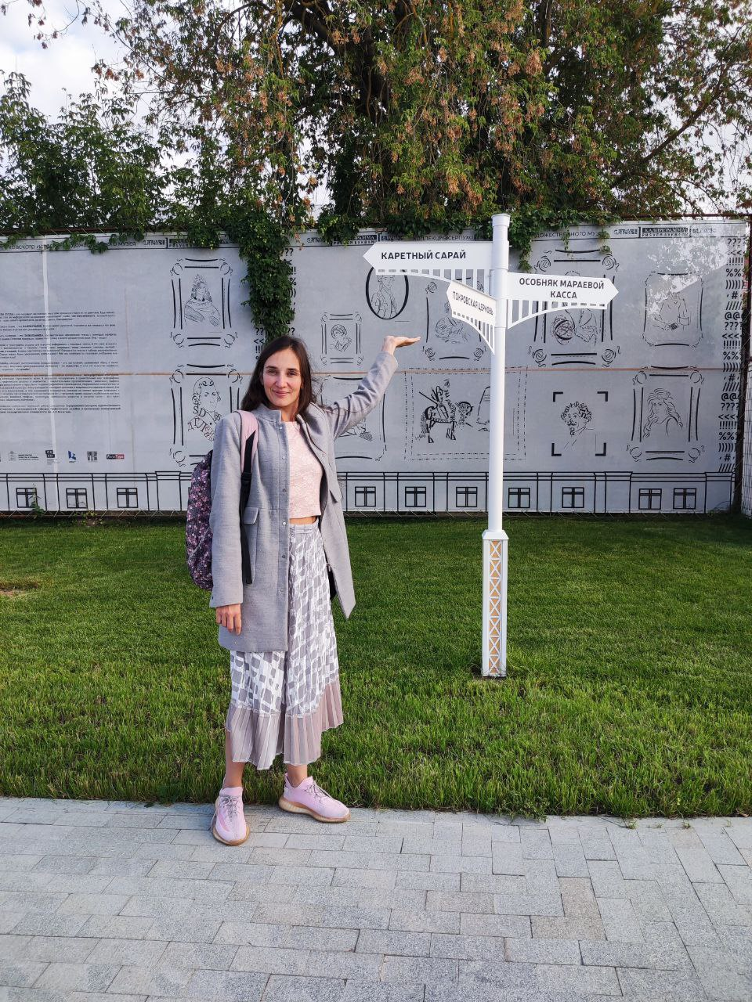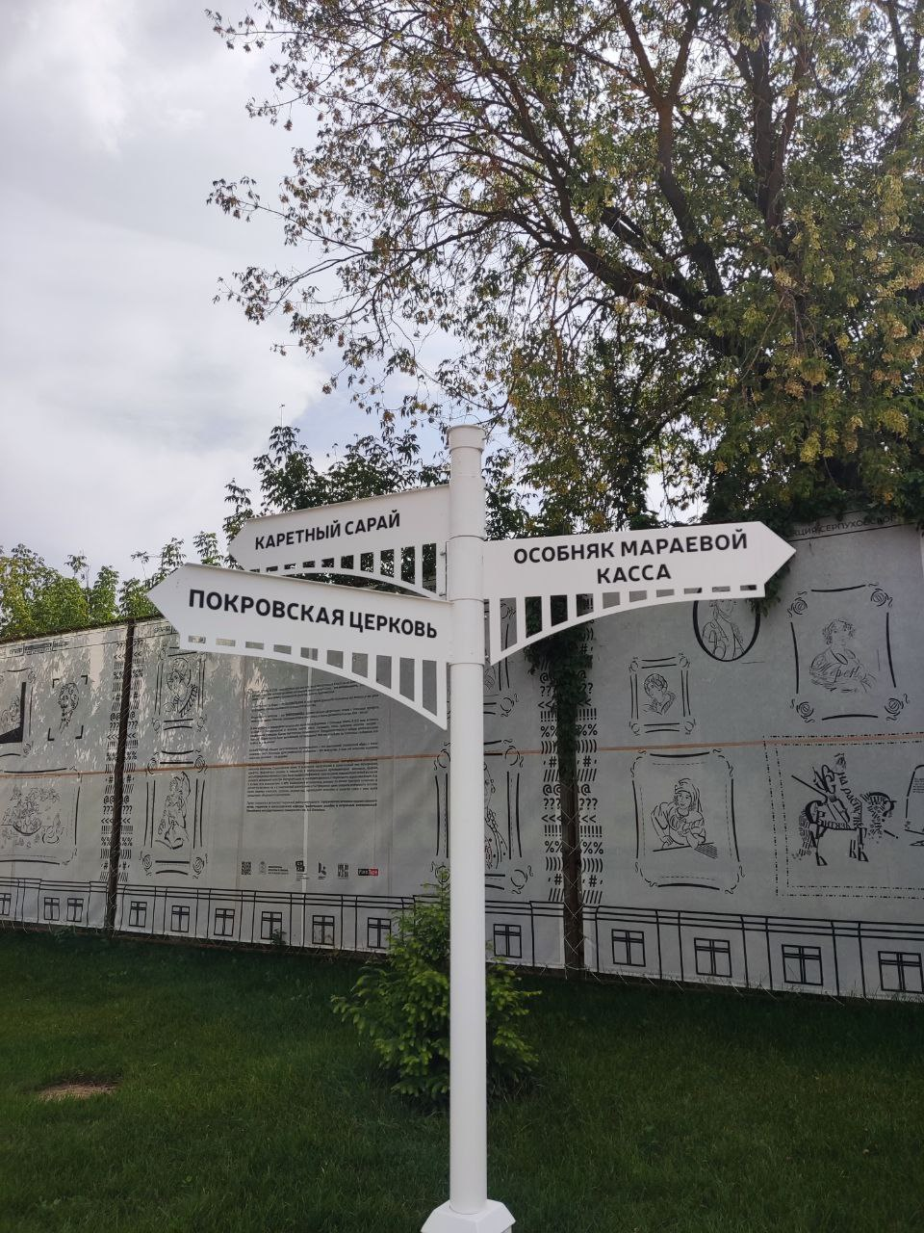
На территории музея есть скамейки.
Я могу на них присесть и отдохнуть, если нужно
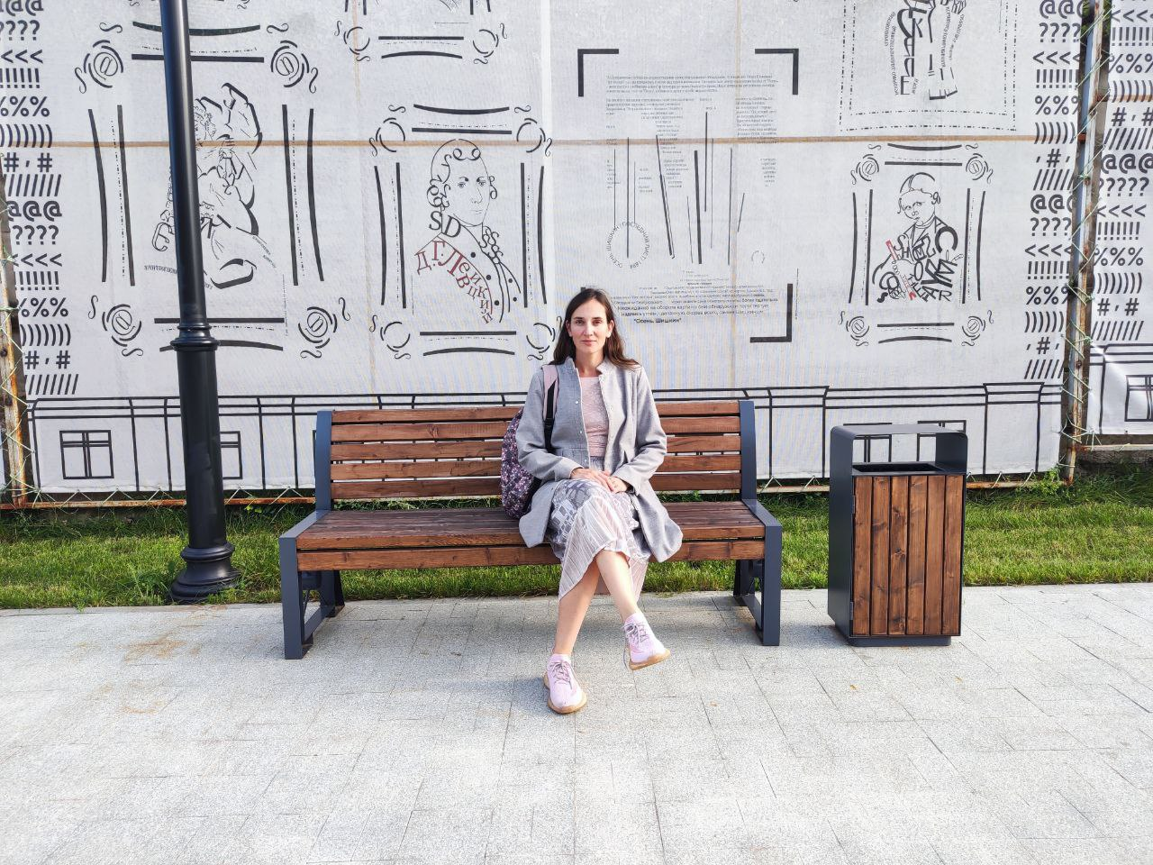
В Галерее «Каретный сарай» есть кафе.
Я могу сюда зайти и выпить чай или кофе после посещения выставки
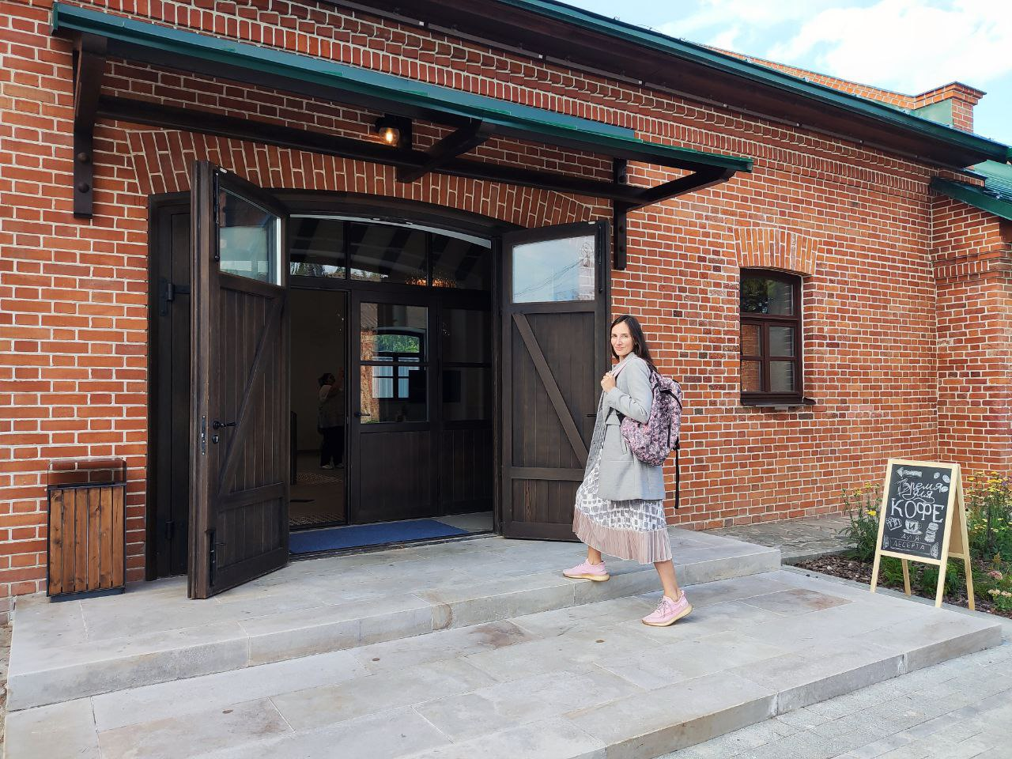
Это главный вход в Галерею «Каретный сарай»
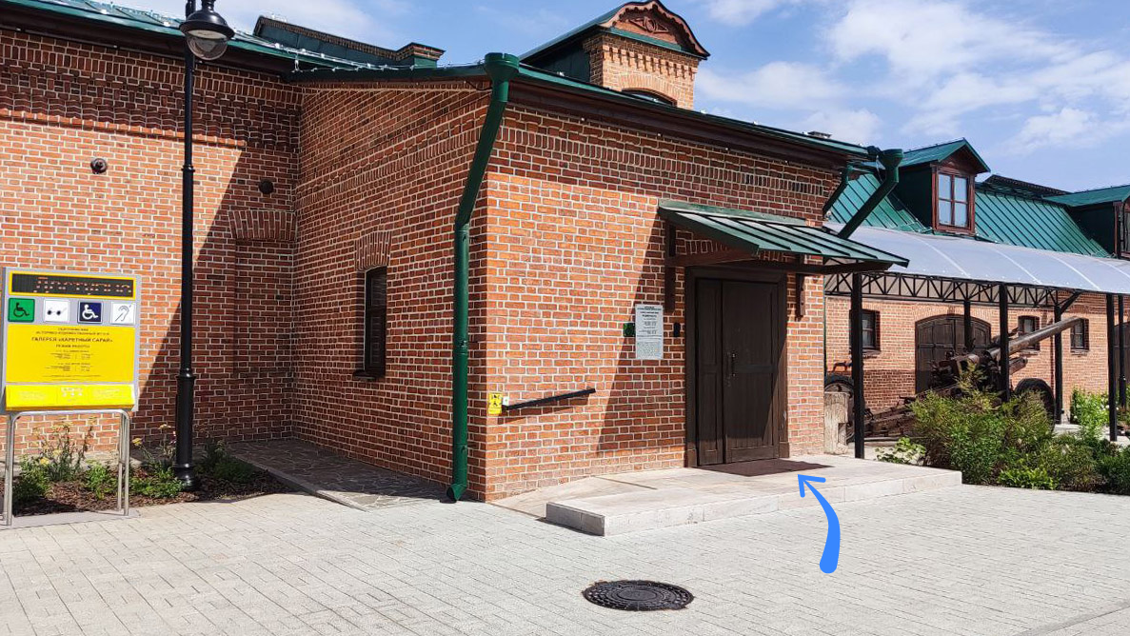

Я зайду через главный вход
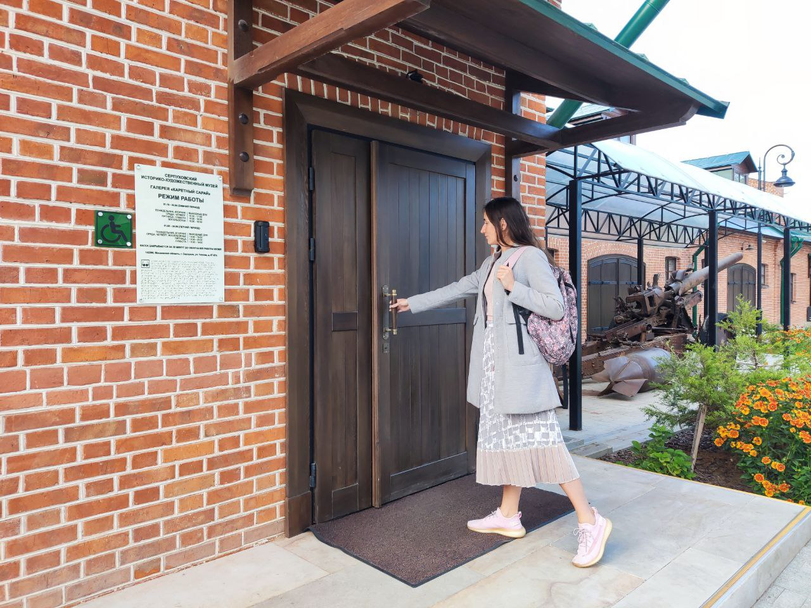
На входе меня встретит охранник.
Он попросит пройти через специальную рамку. Рамка может зазвенеть
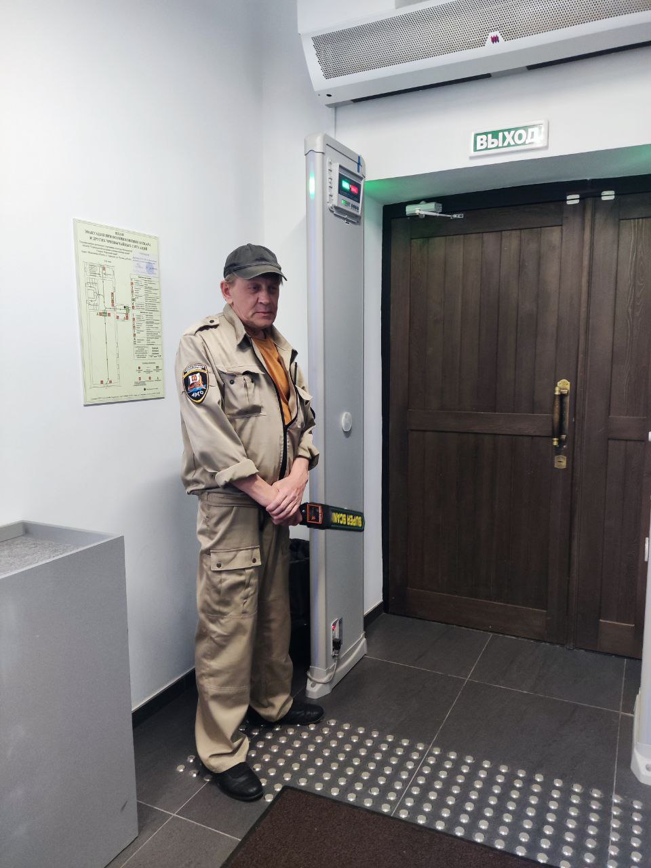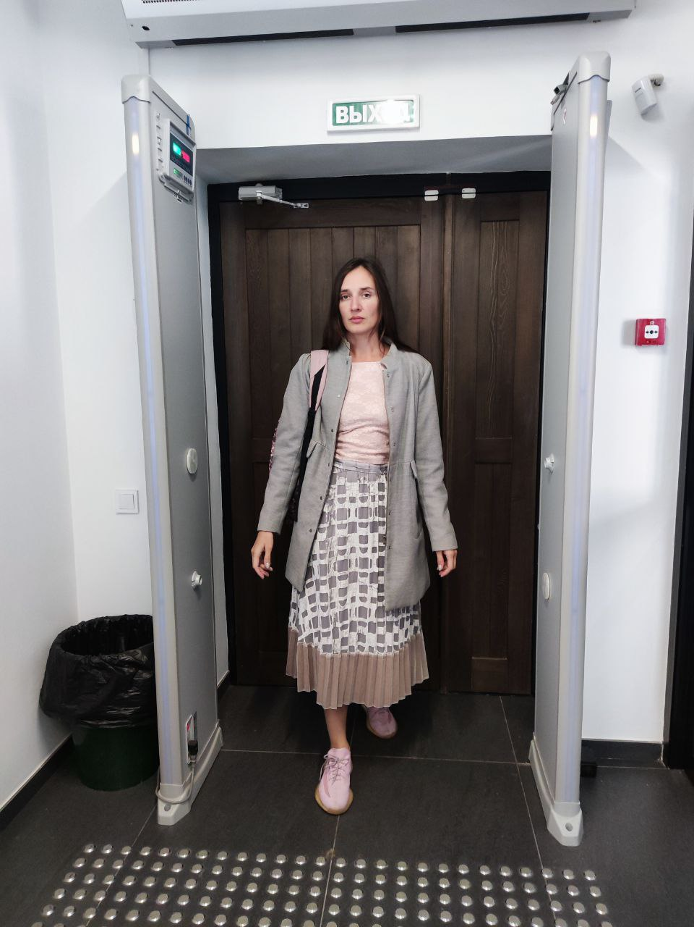
Охранник может попросить открыть сумку или рюкзак.
Это делается для безопасности
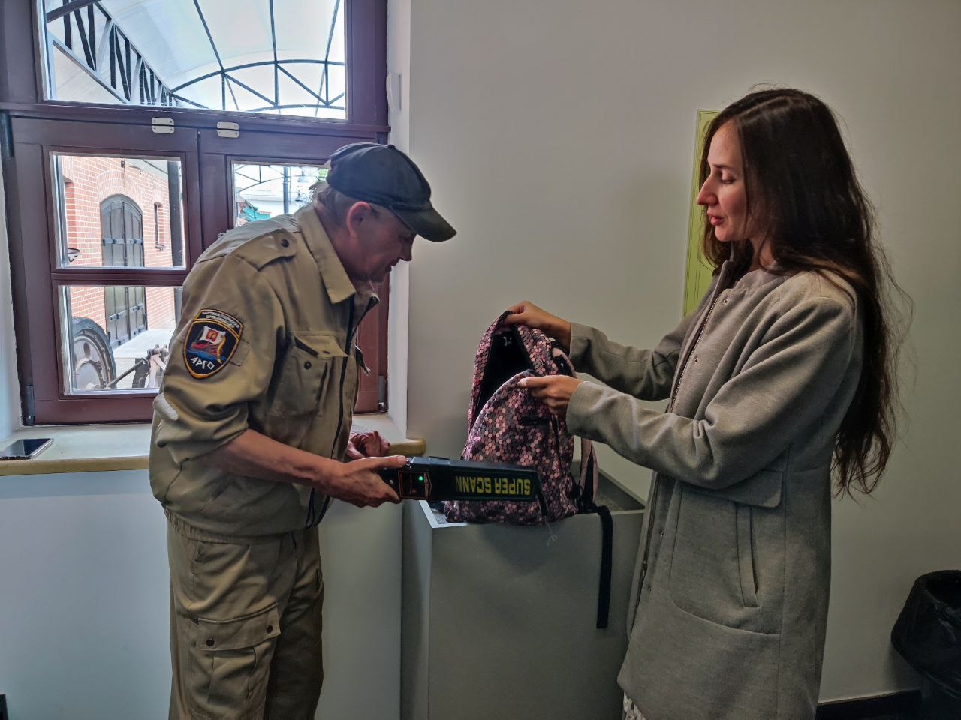
Я пройду в вестибюль.
В вестибюле меня встретит администратор
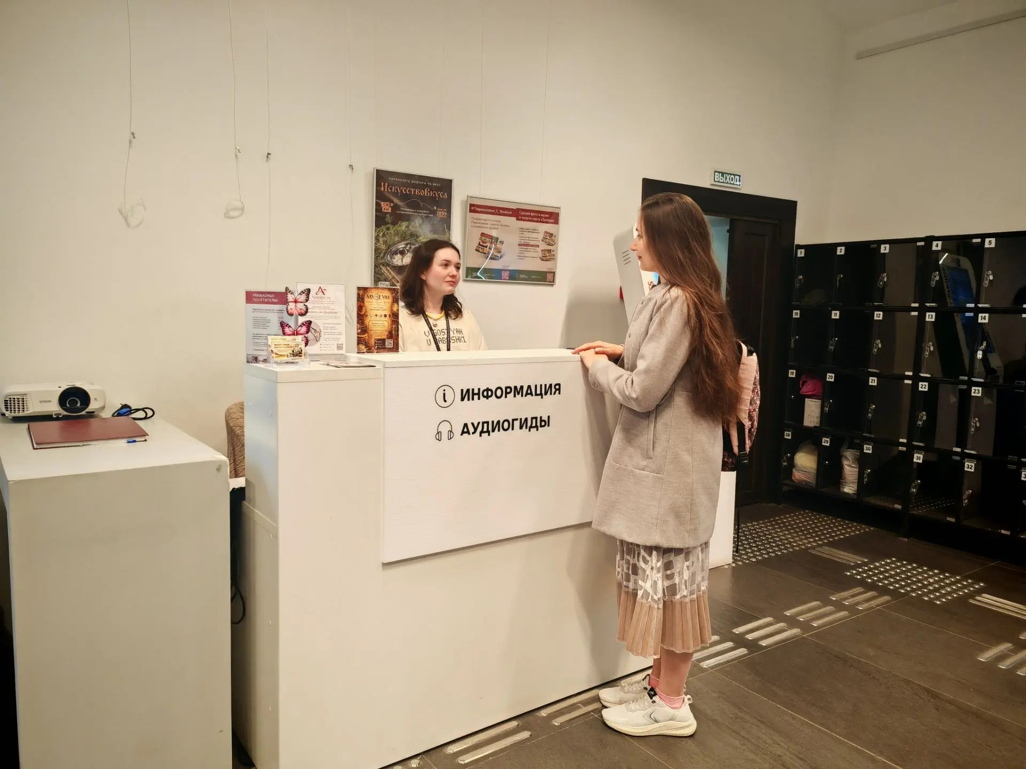
Я куплю билет на выставку в терминале.
Если мне нужна будет помощь, я попрошу администратора помочь мне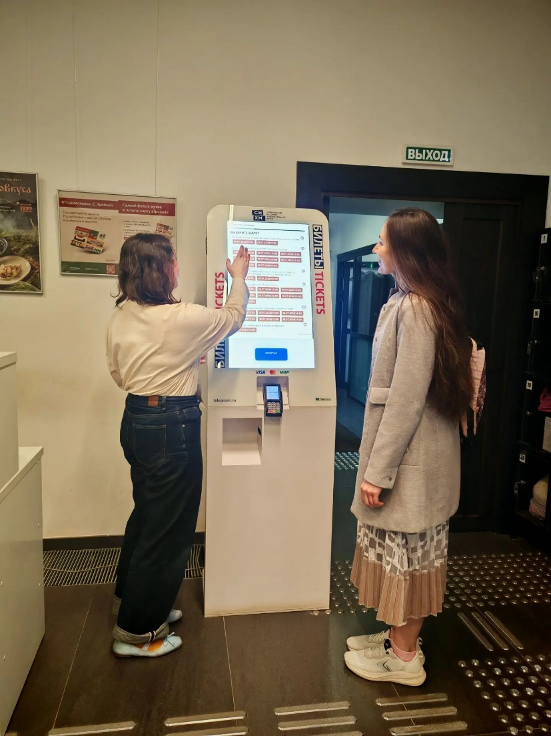 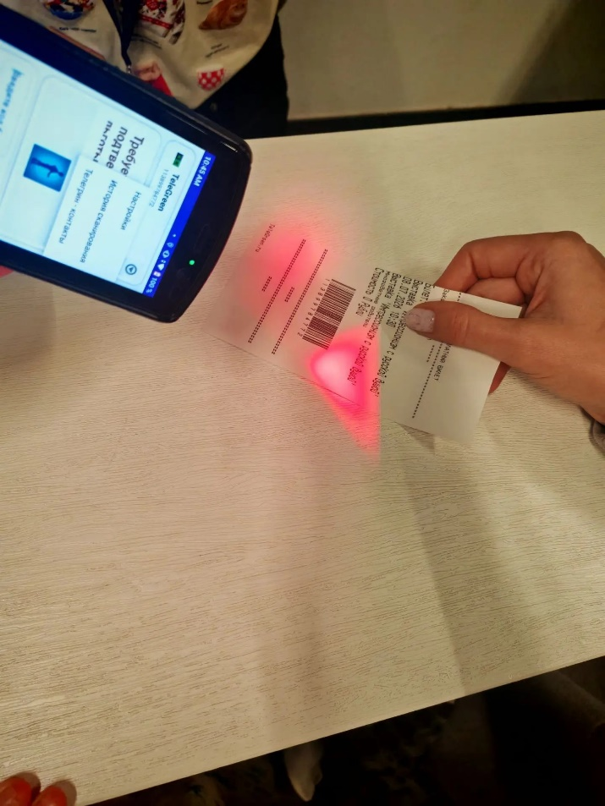
Администратор отсканирует билет

В вестибюле есть камера хранения.
Если есть большие сумки или рюкзаки, я положу их в шкаф.
Я могу достать из сумки всё, что мне нужно и взять с собой, кроме воды
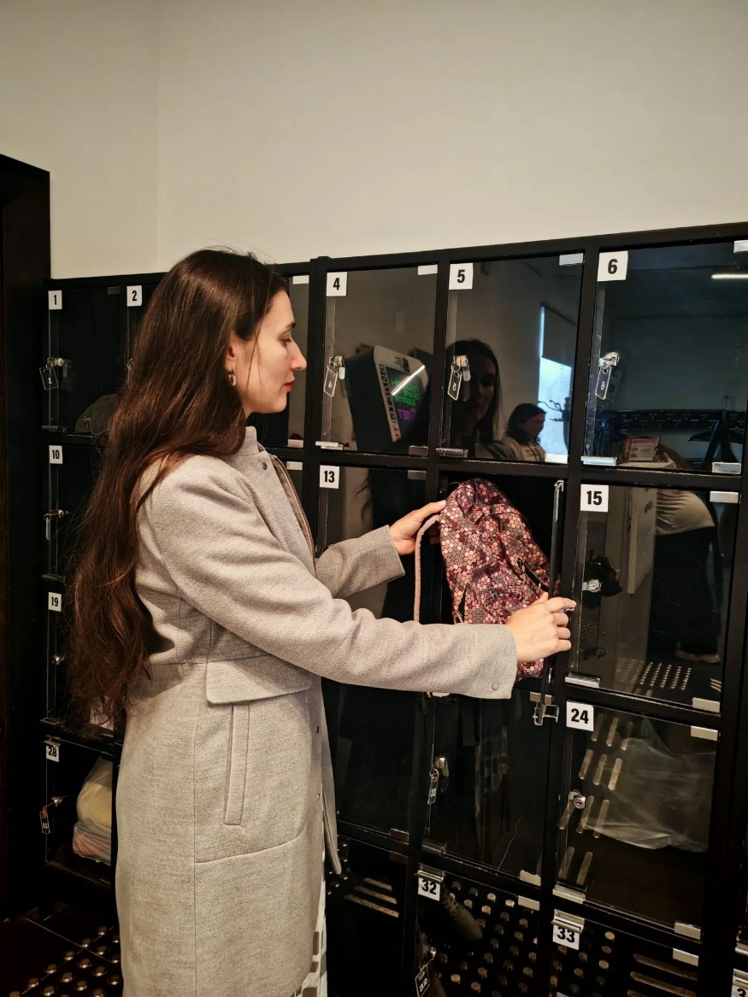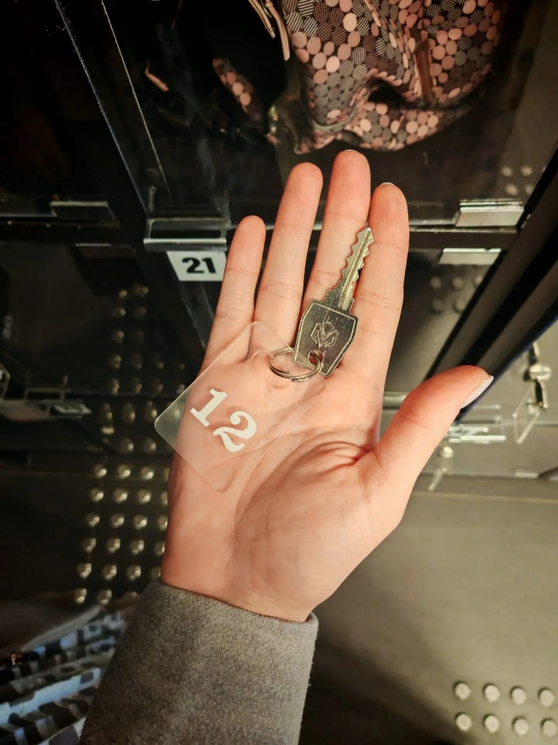
Ключ от шкафа я возьму с собой
В вестибюле есть гардероб.
Я повешу в гардероб верхнюю одежду, если она есть
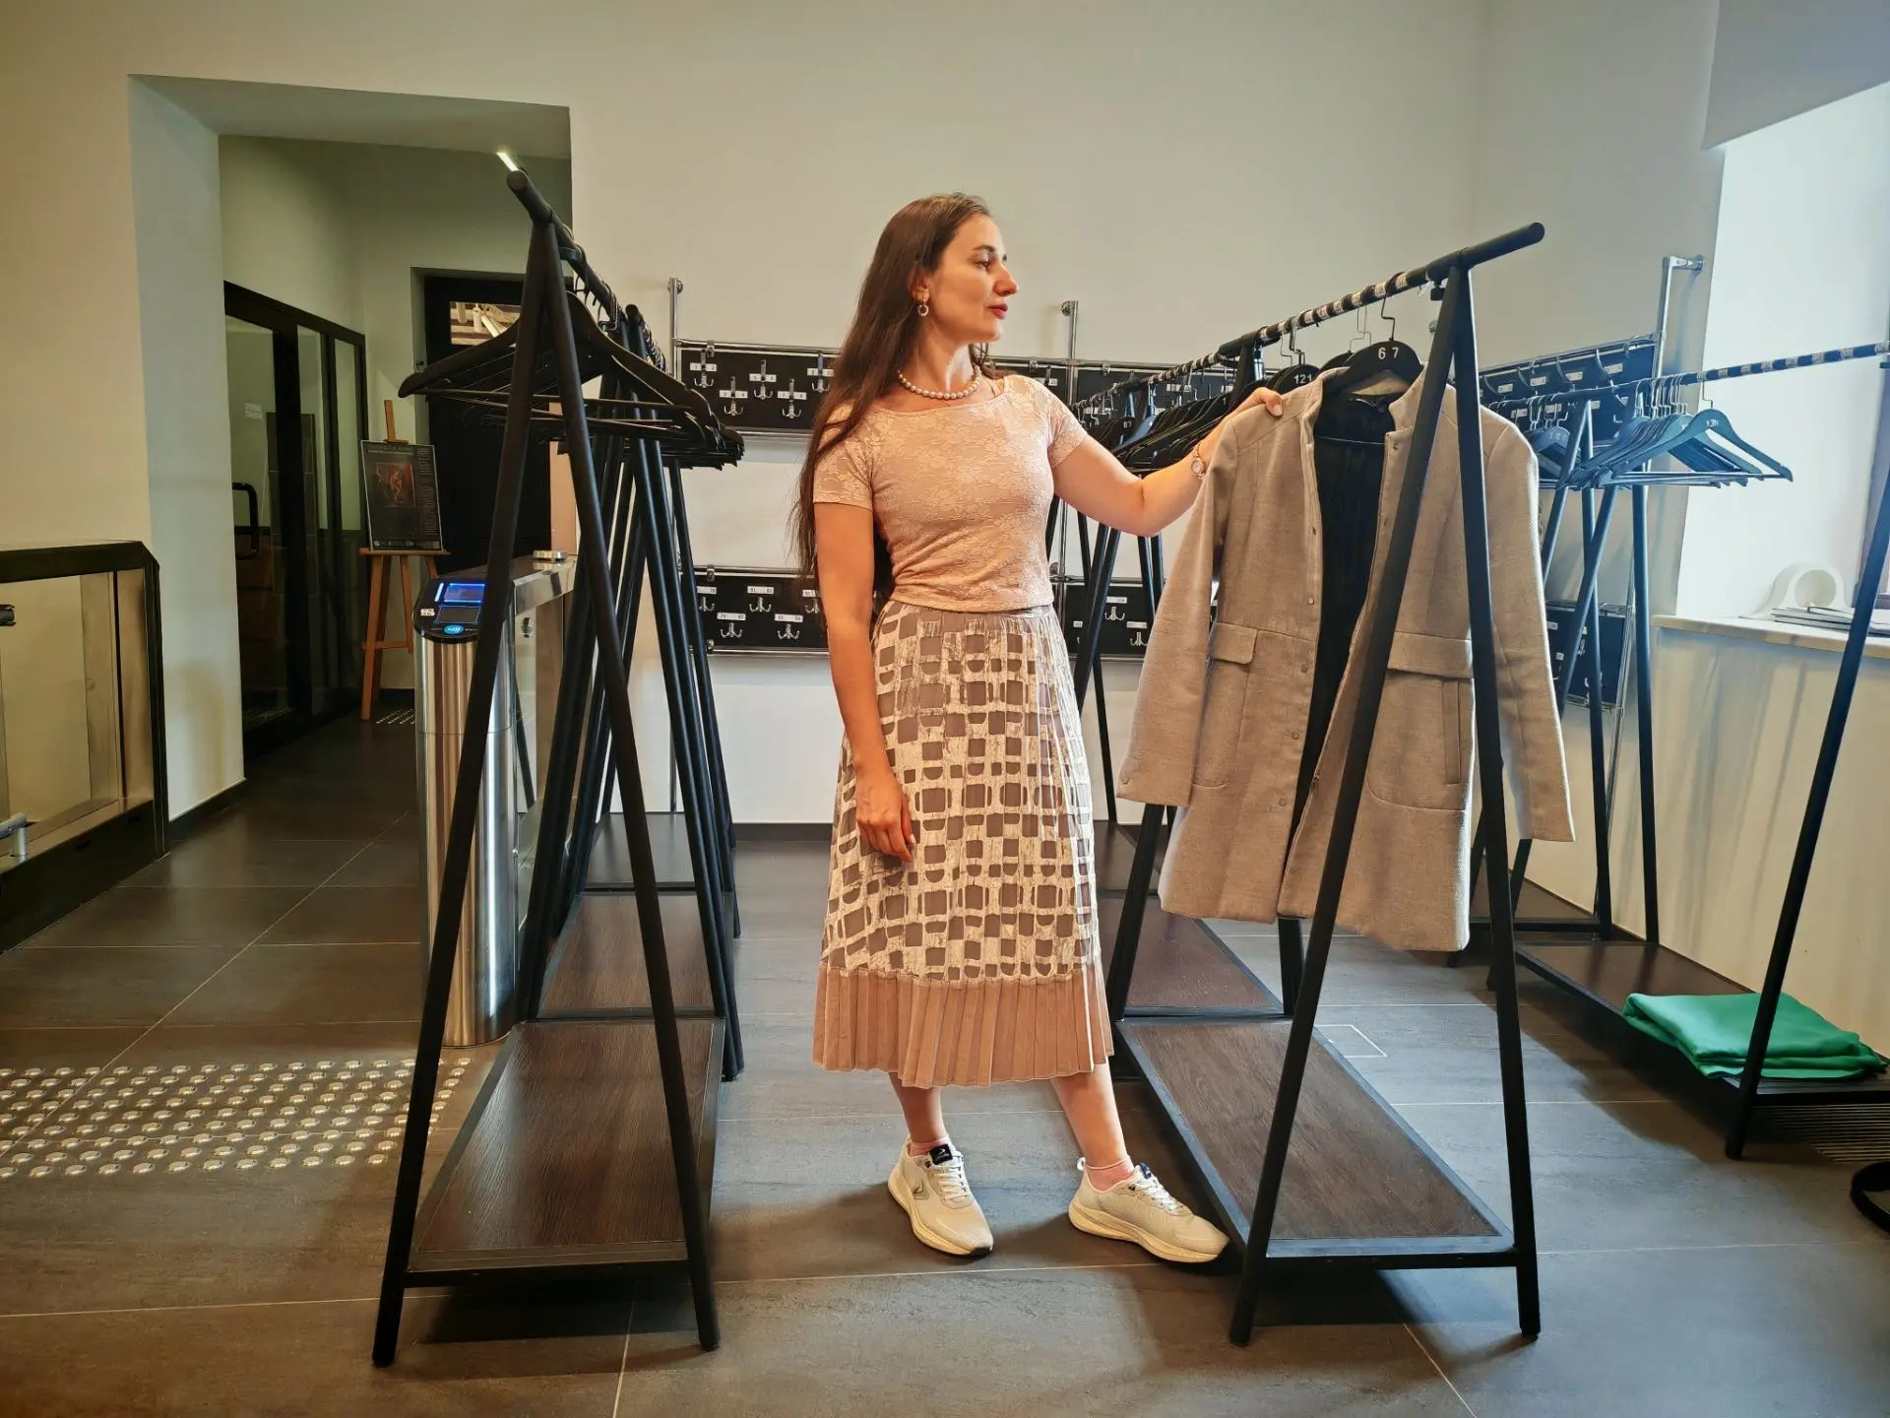
Администратор ответит на любые вопросы.
Если мне нужен аудиогид, я оплачу его в терминале.
Администратор расскажет, как пользоваться аудиогидом
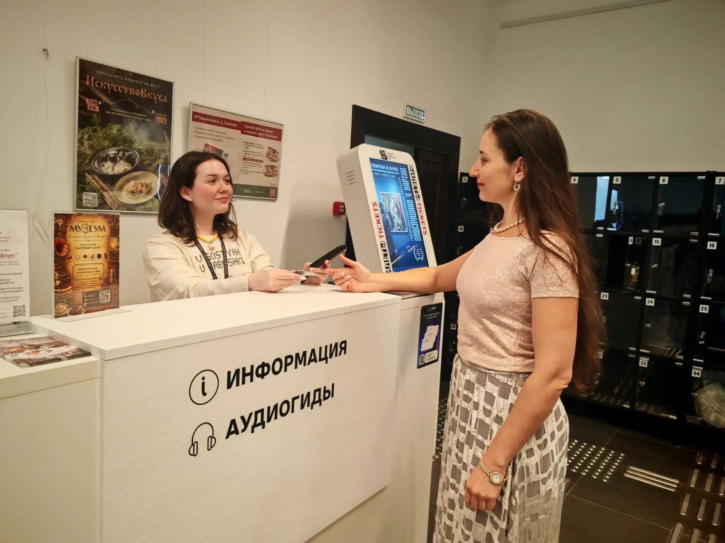
В музее есть сенсорная сумка.
В сенсорной сумке лежат разные предметы. Эти предметы помогут, если мне будет шумно, громко или ярко. Я могу взять сумку у администратора
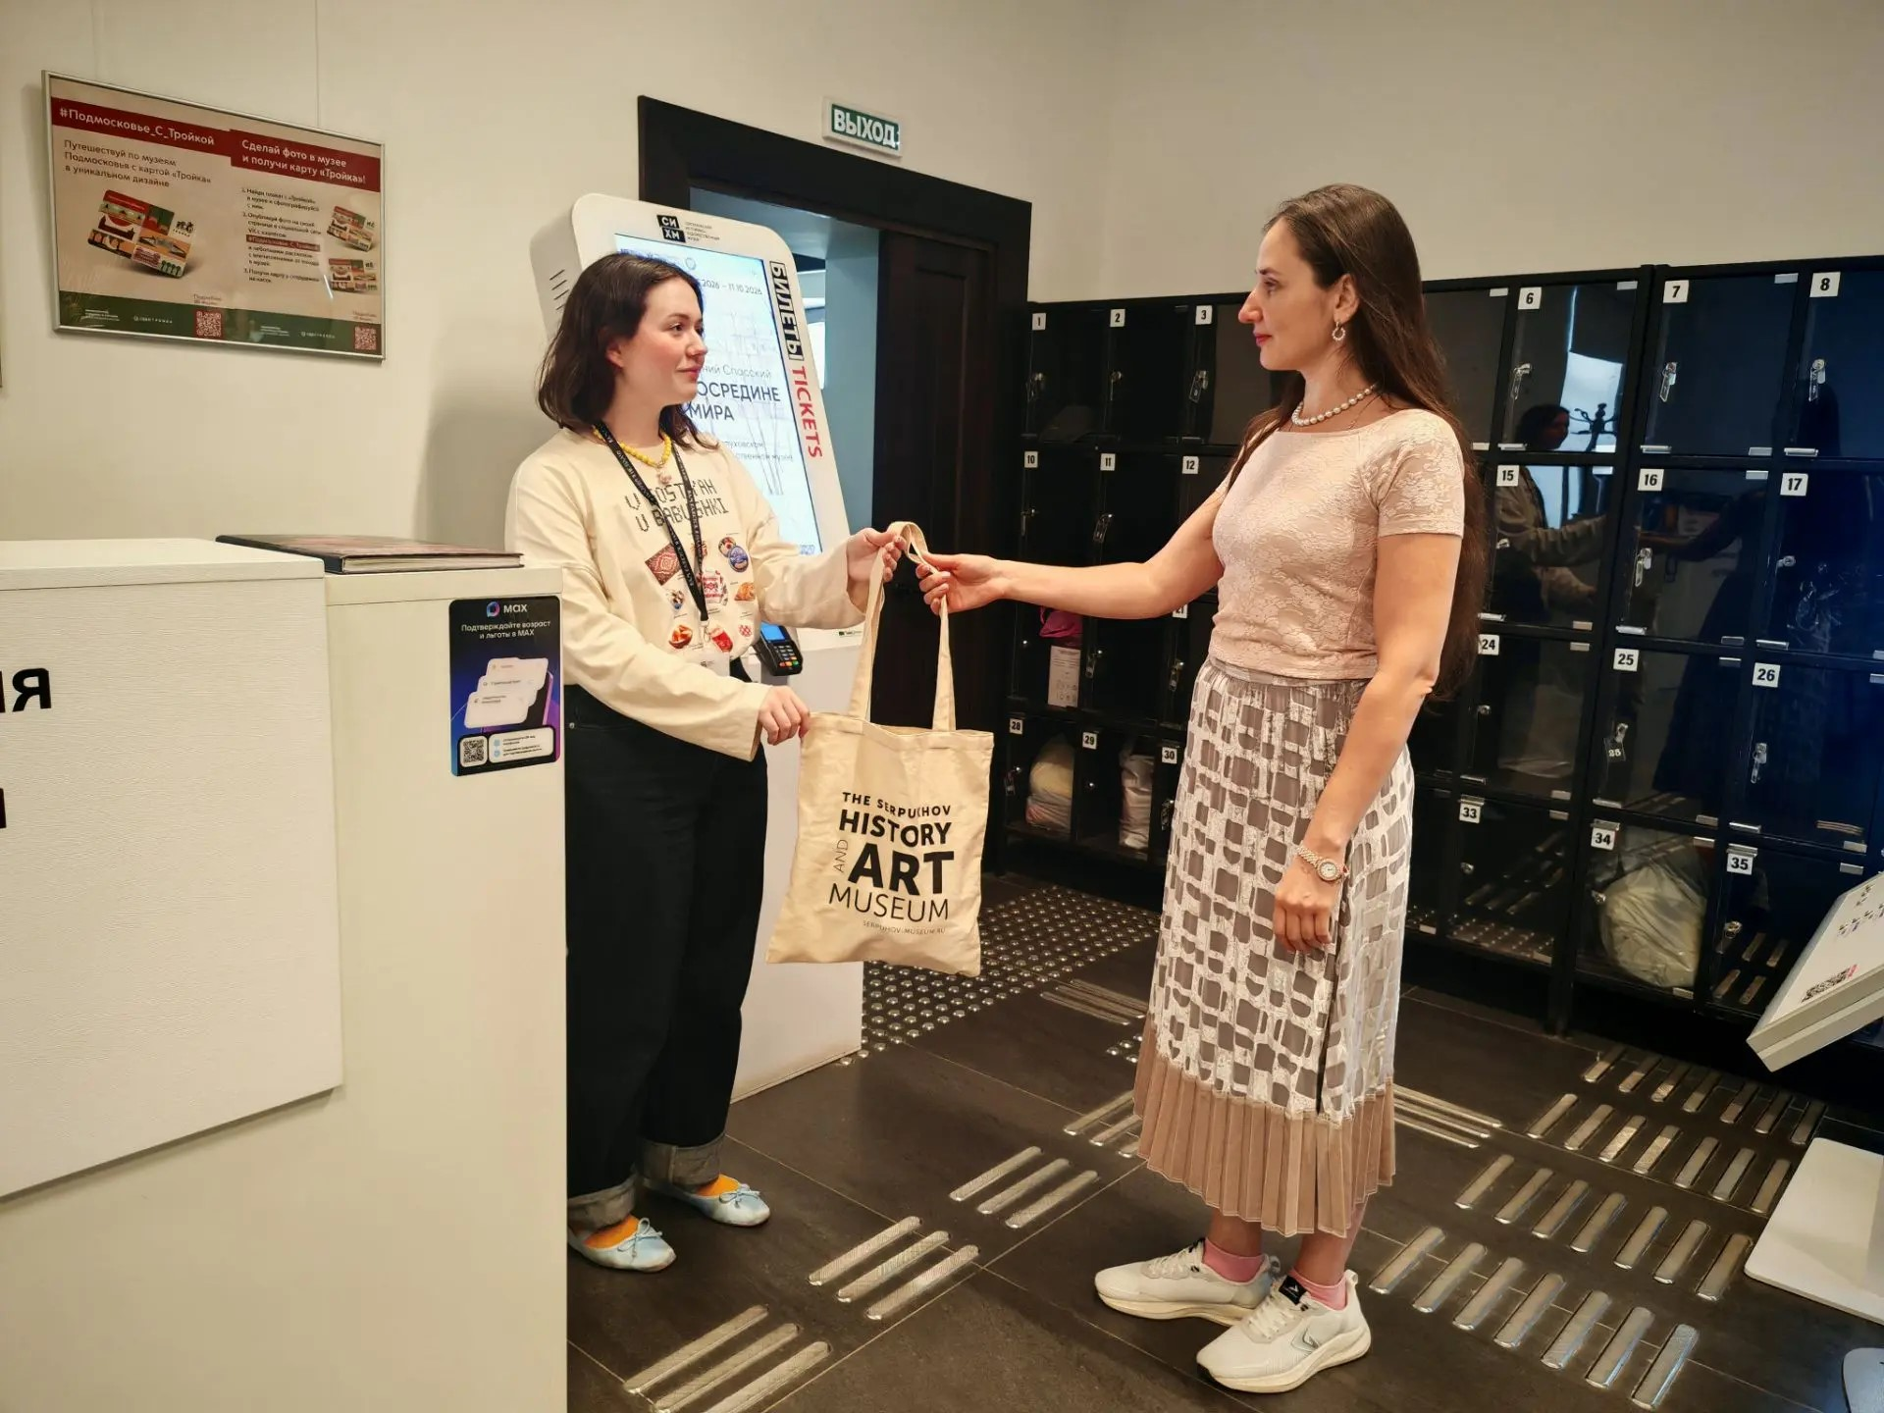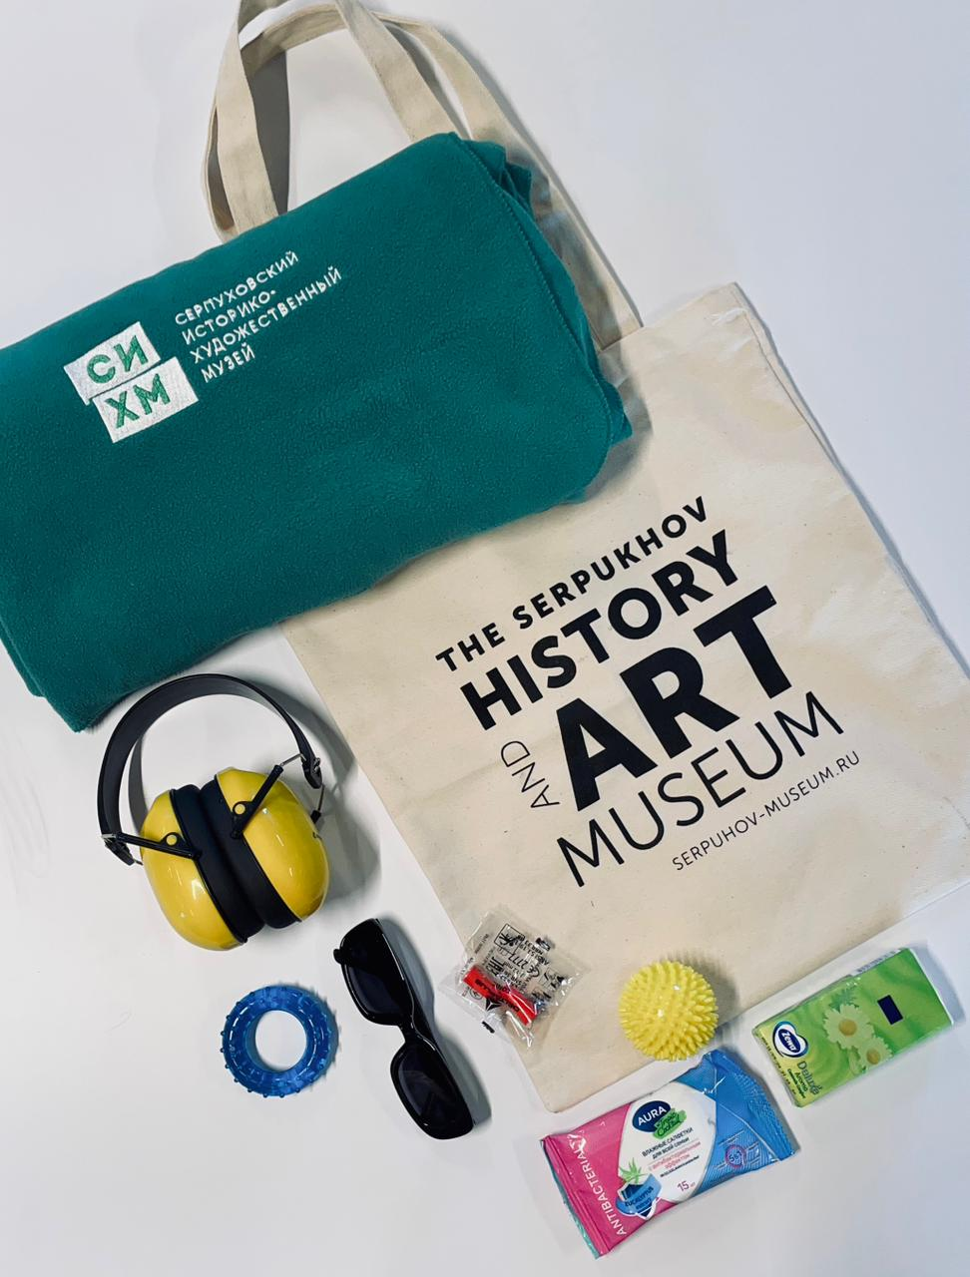
Сенсорная сумка выглядит так
В вестибюле есть туалет. Если мне нужно, я зайду туда.
Я смогу открыть двери-купе, раздвинув их в стороны
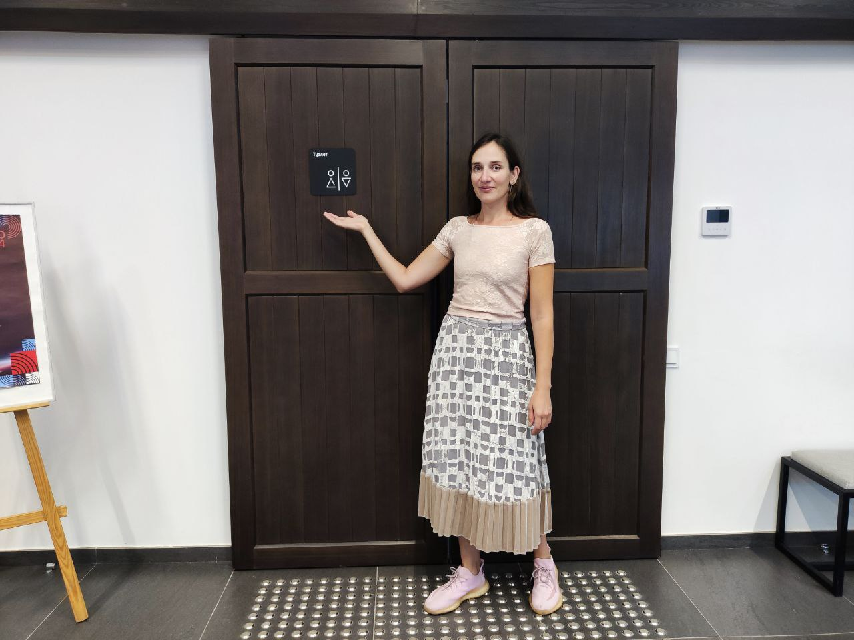
Я посмотрю на изображения и пойму, где мужской,
а где женский туалет
Мужской туалет
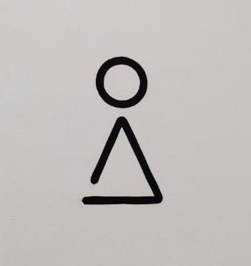
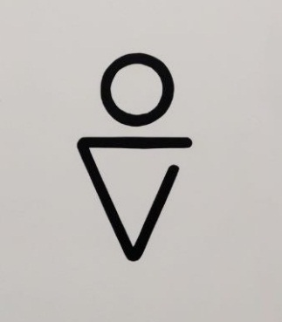
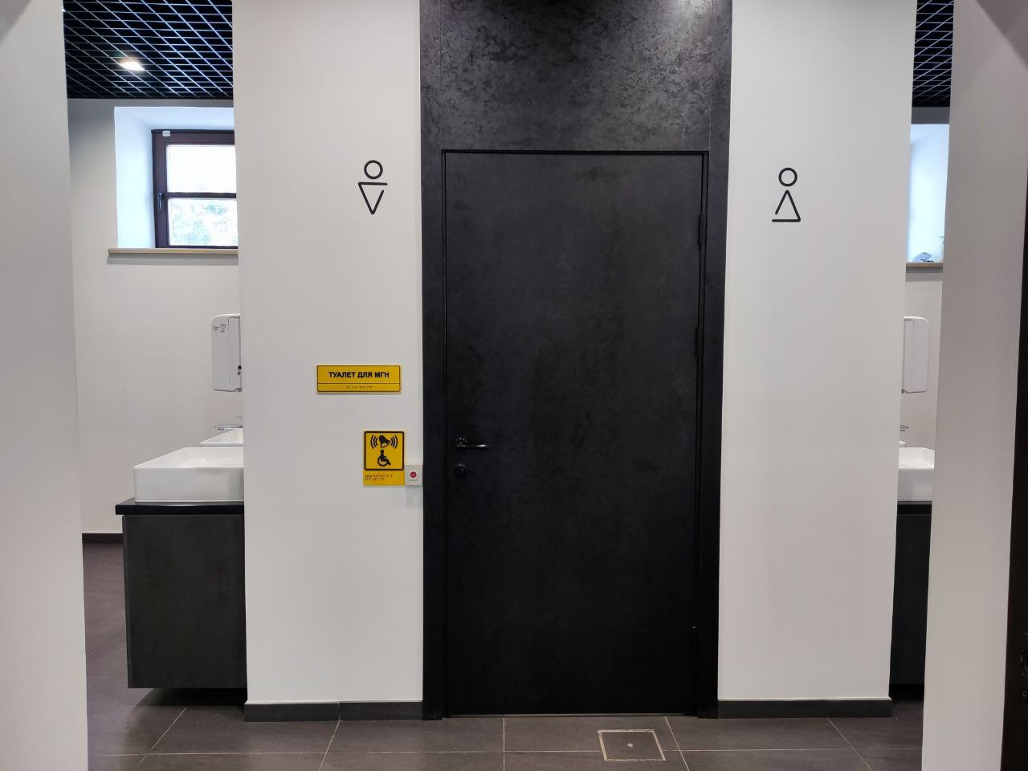
Женский туалет
В вестибюле есть банкетки.
Я могу отдохнуть на них, если нужно
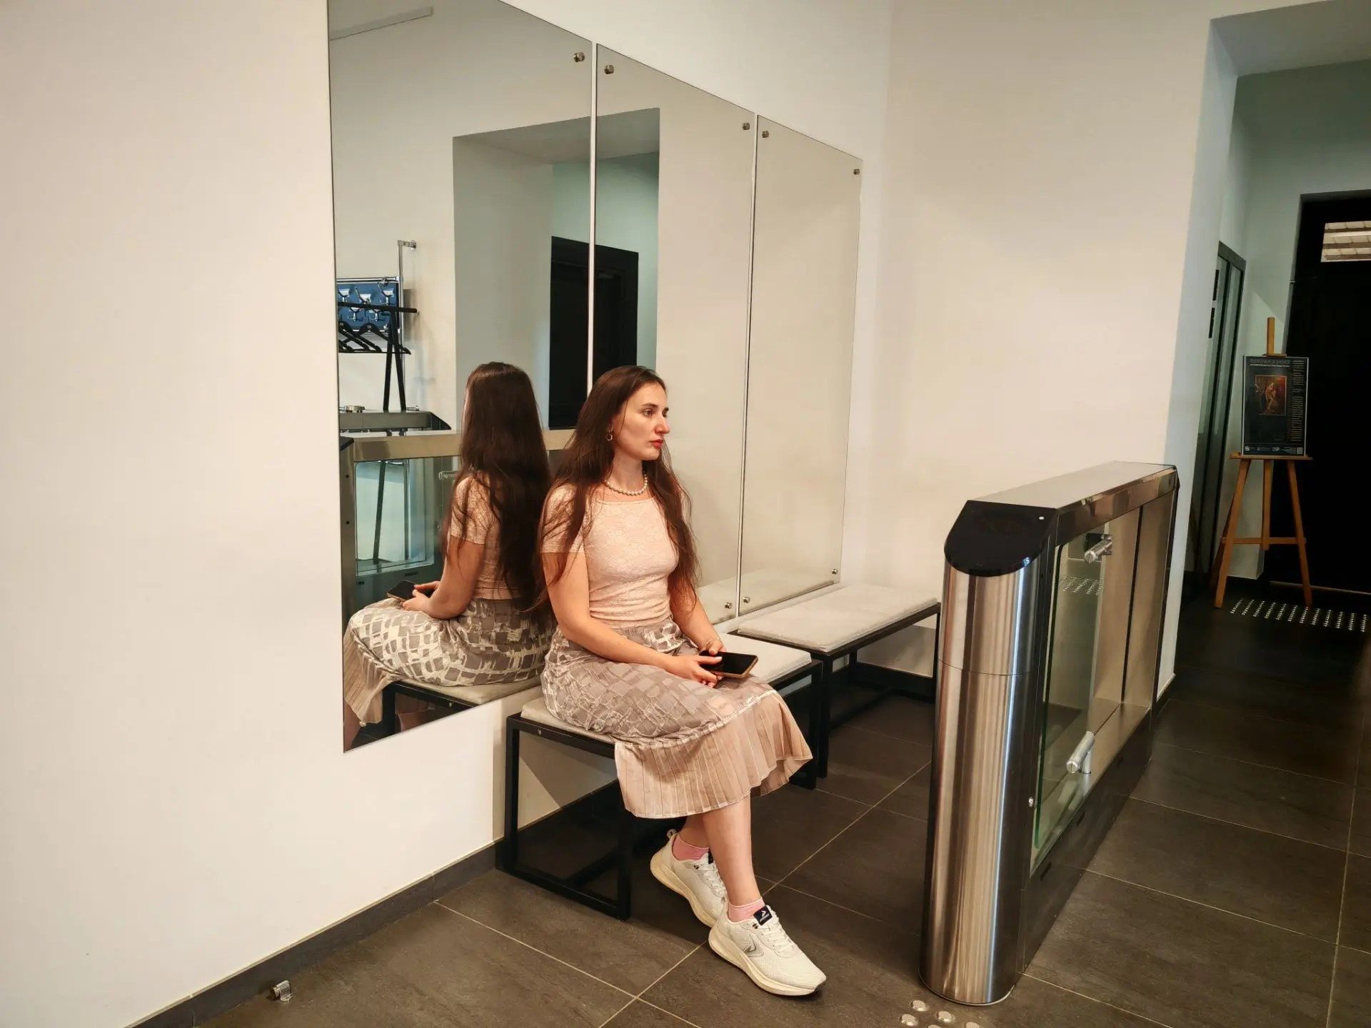
Я приложу билет к турникету и пройду на выставку.
Турникет может запищать, двери откроются
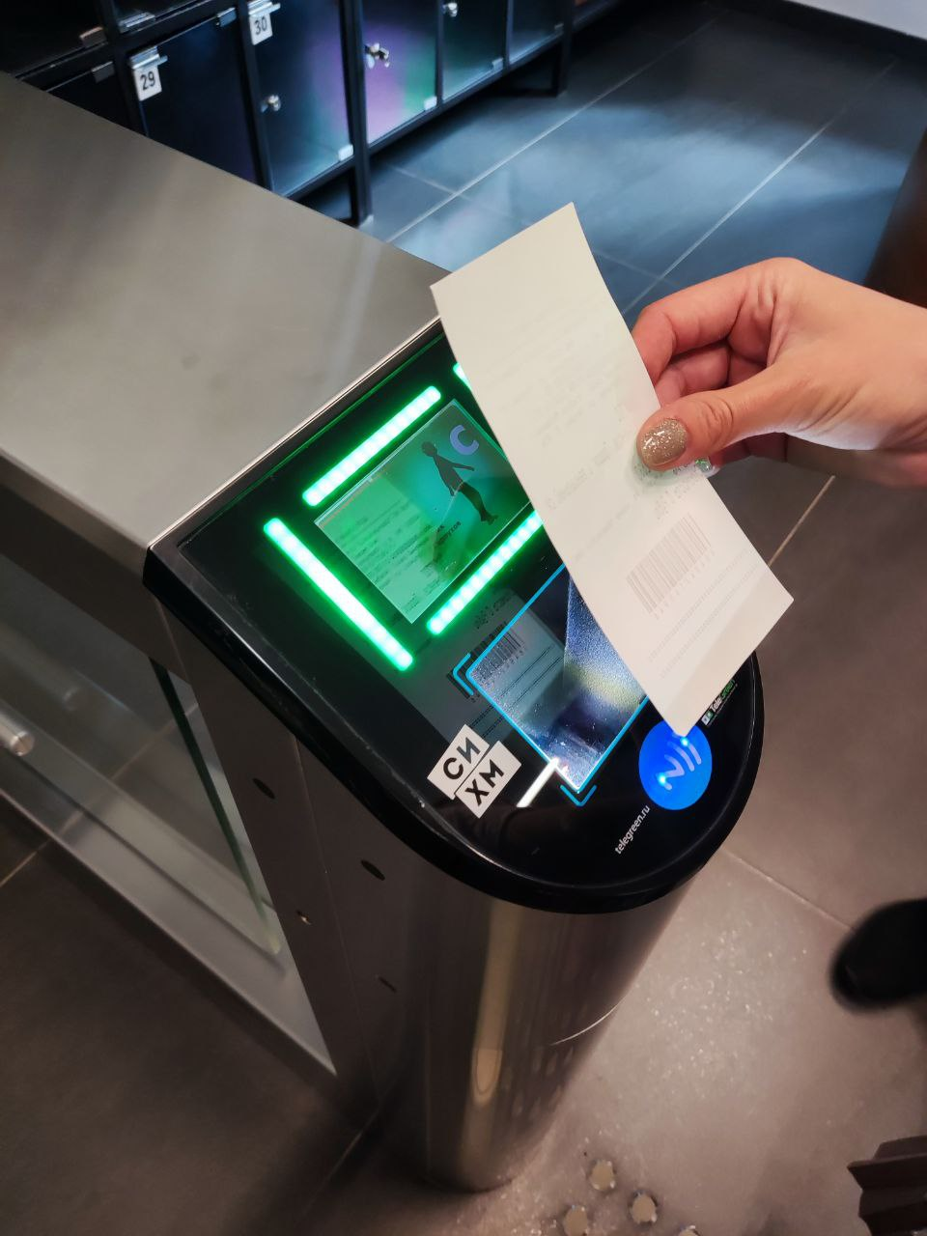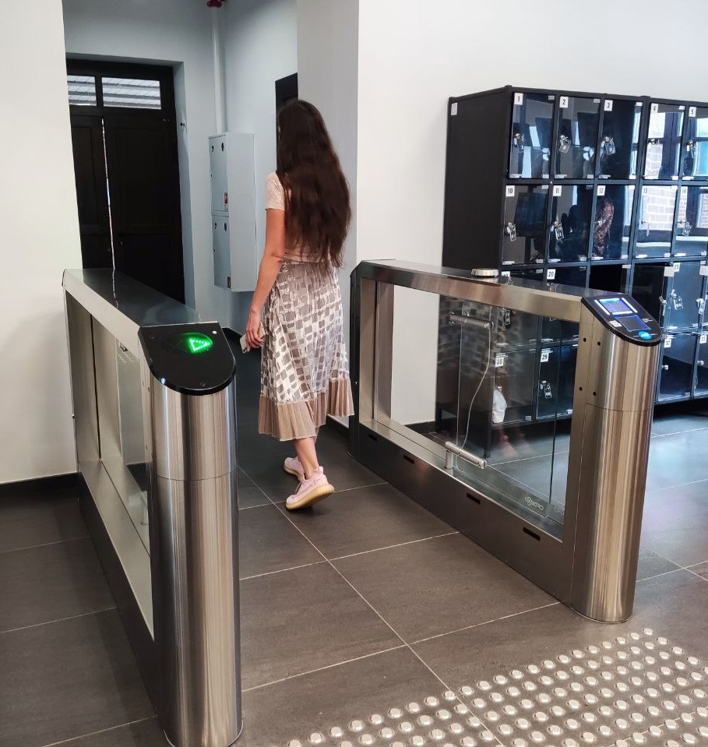
В музее я увижу картины
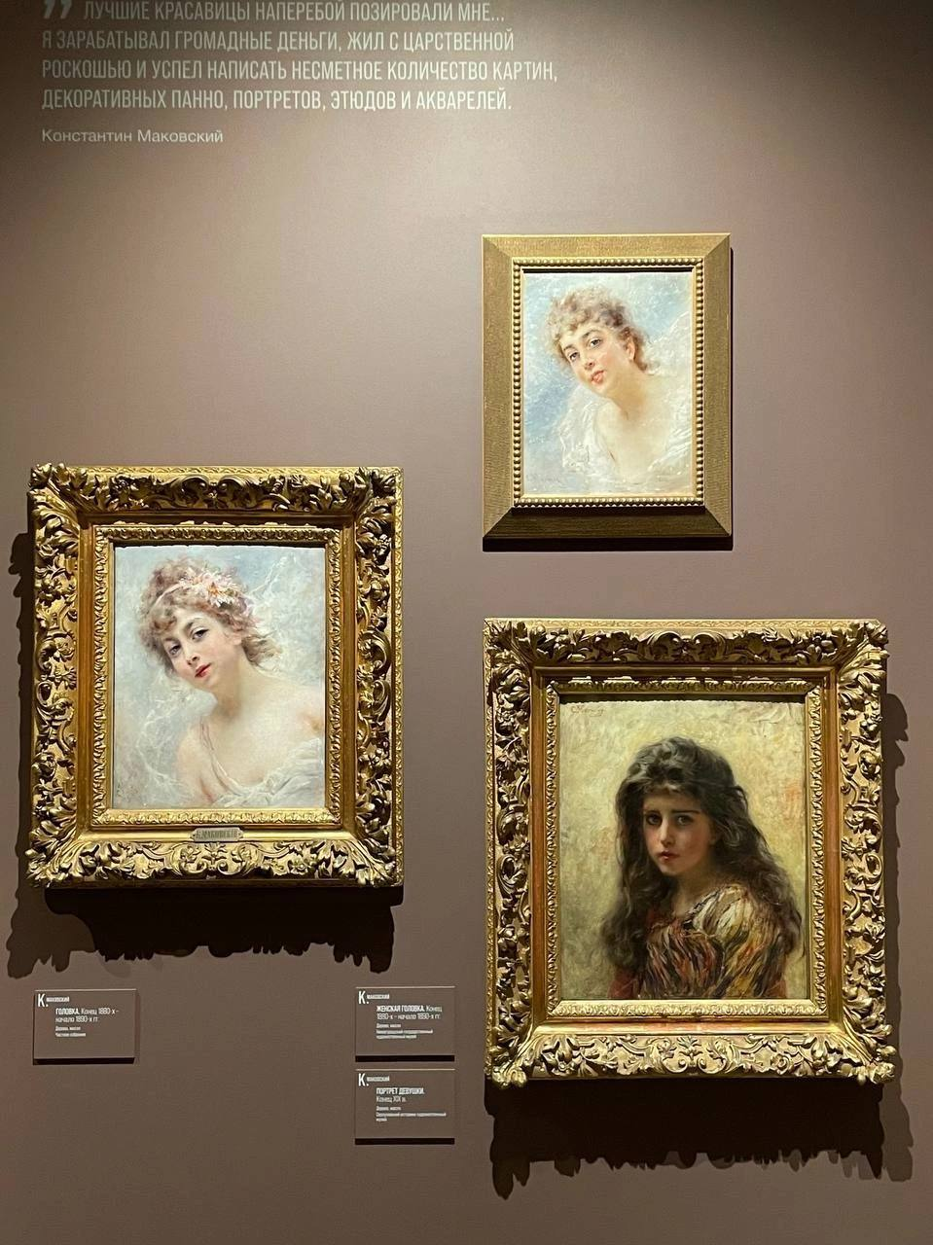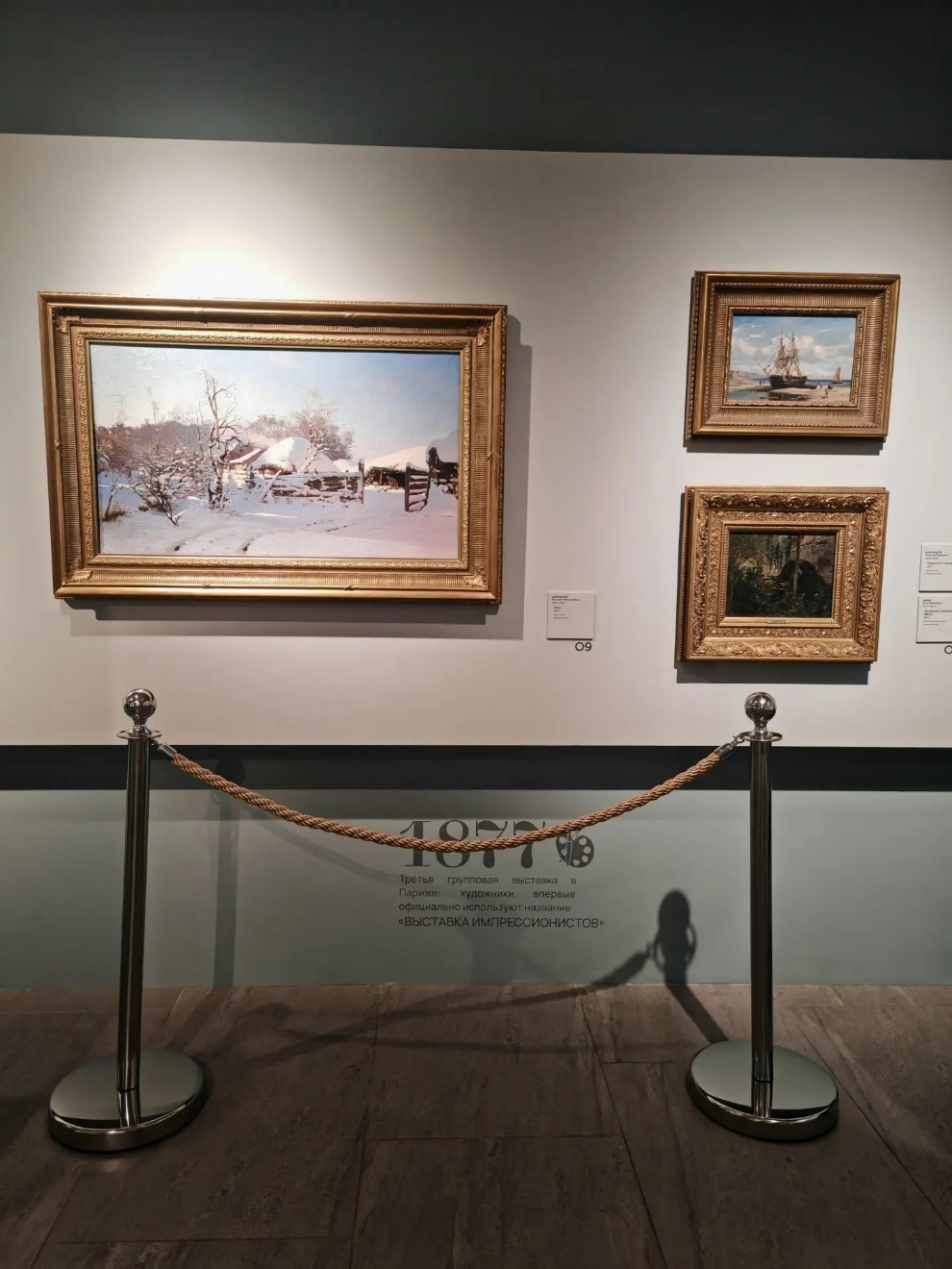
Я увижу скульптуры
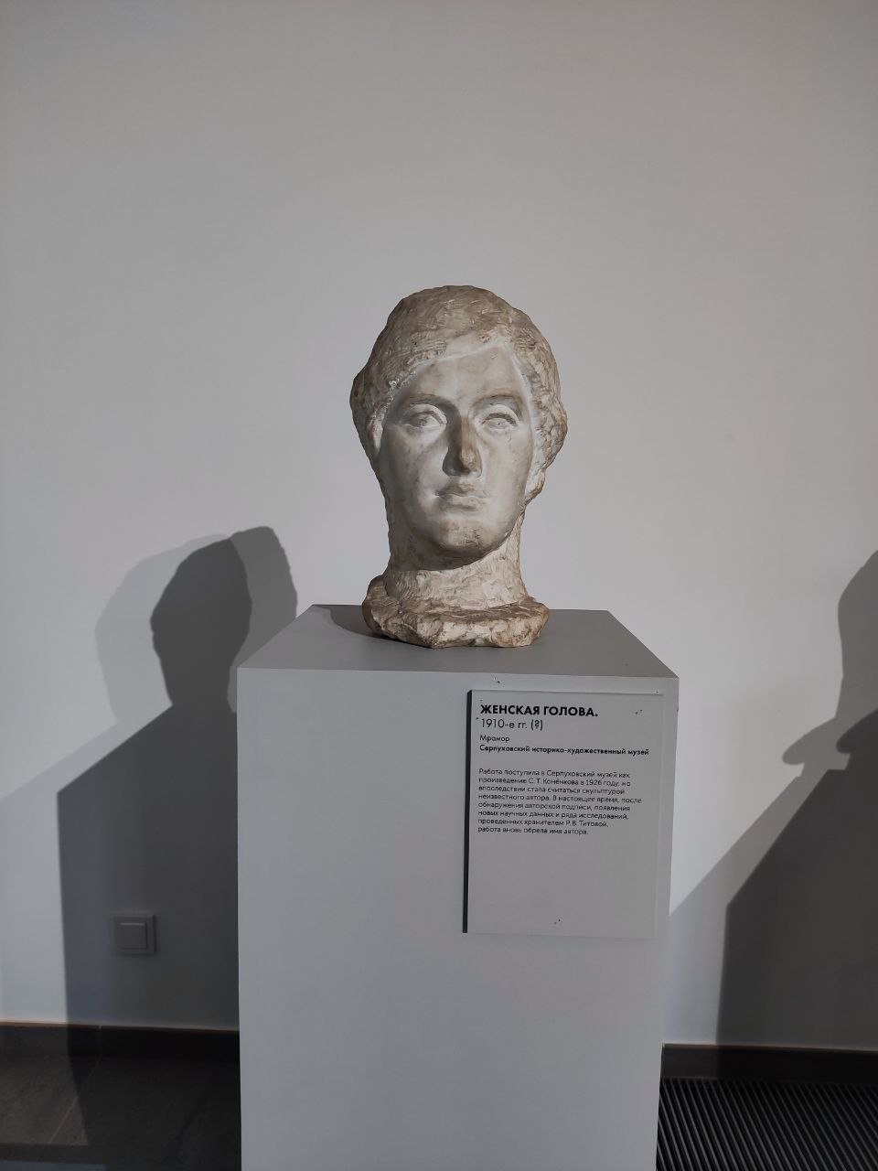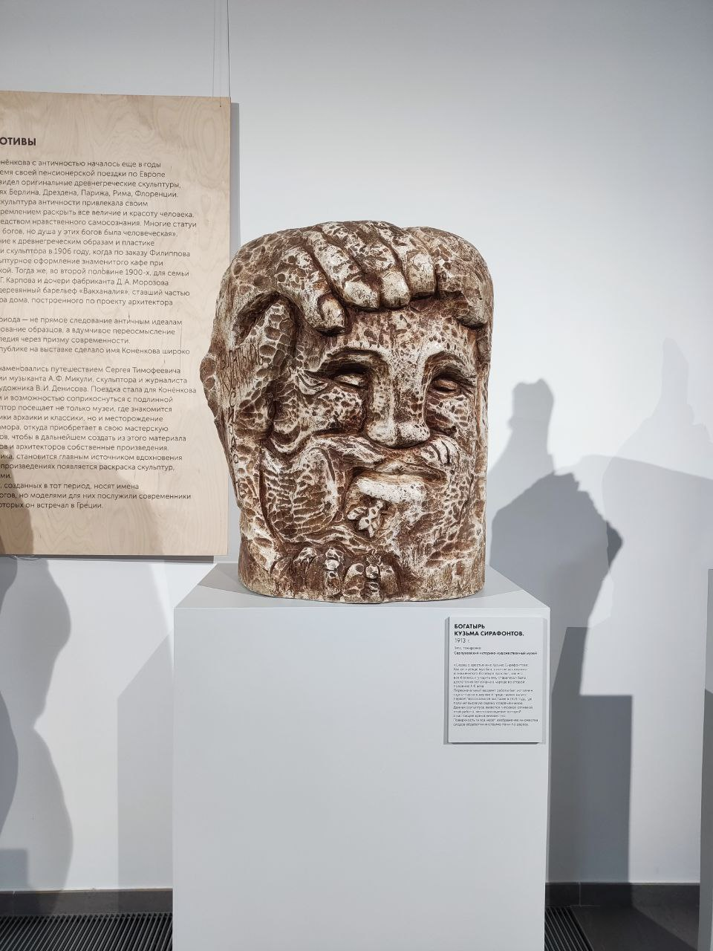
Я буду смотреть картины и скульптуры с безопасного расстояния.
В этом мне помогут ограждения
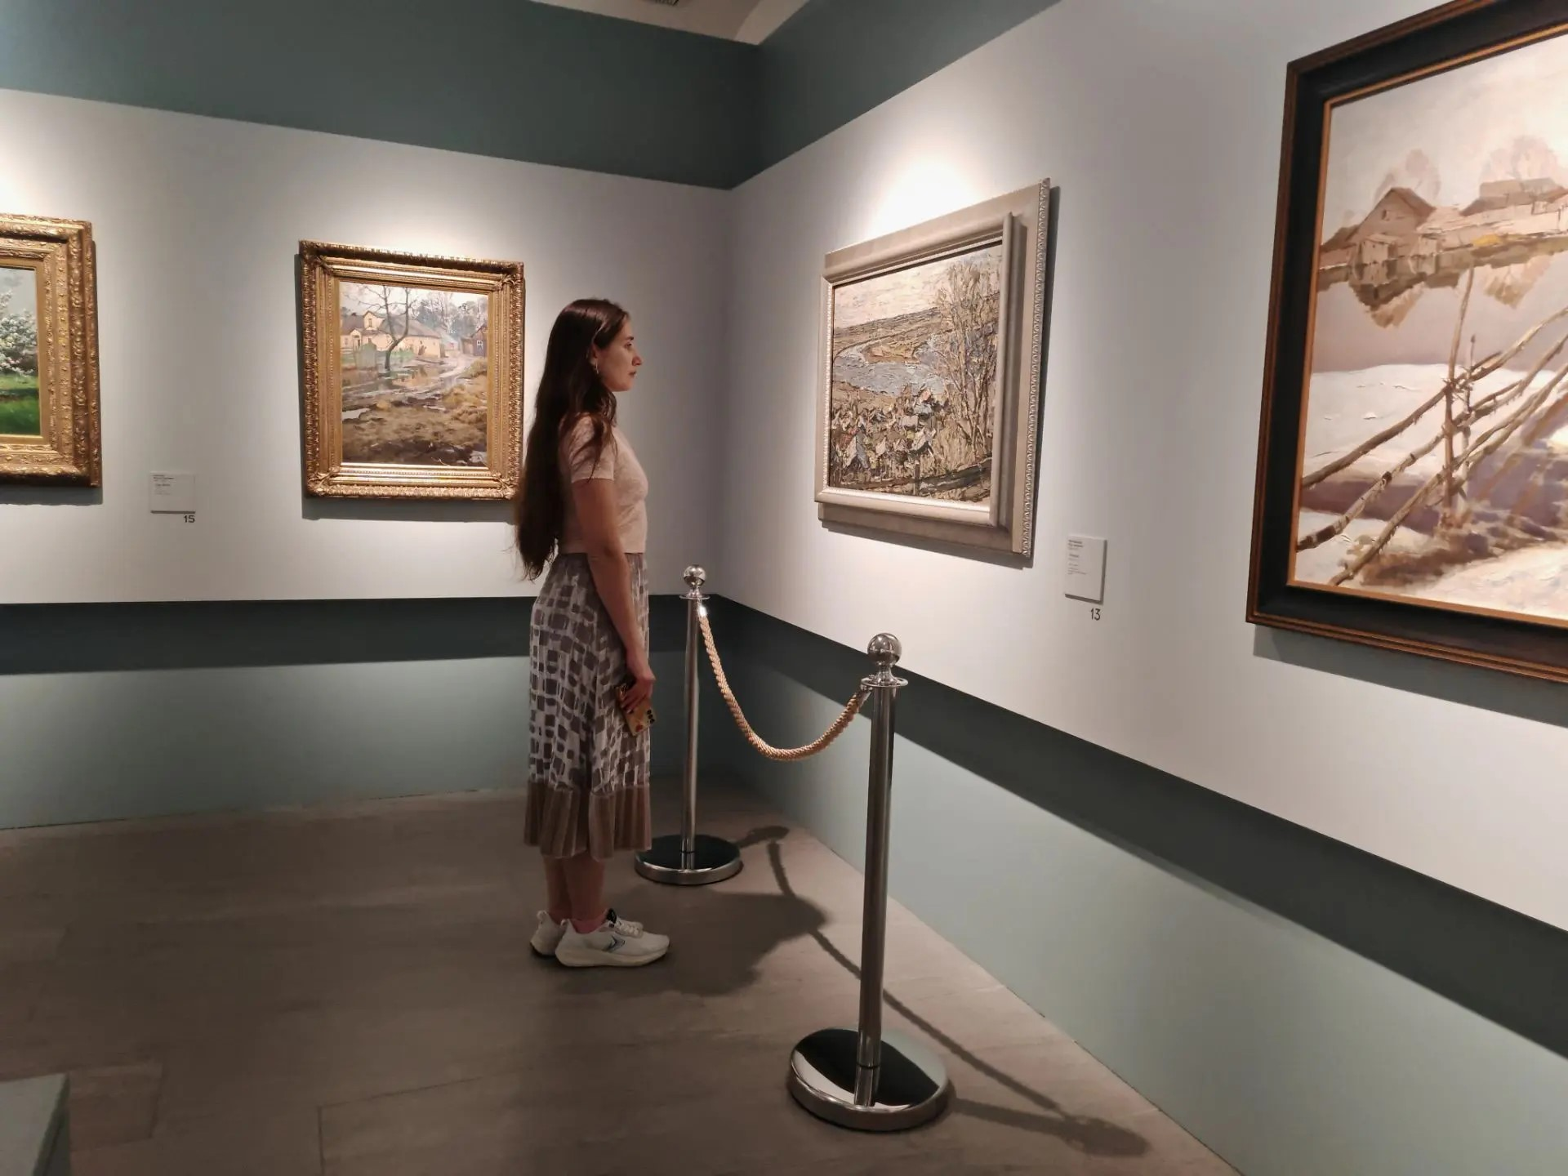
В залах есть смотрители.
Смотритель – это специальный человек в музее, который смотрит за экспонатами. Смотрители знают, как помочь посетителям найти нужный зал

У смотрителя зала есть бейджик

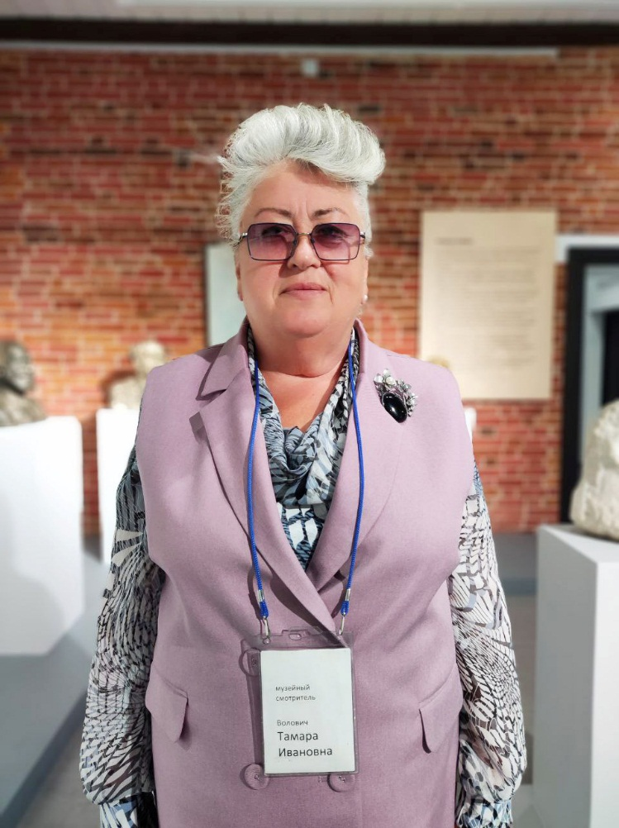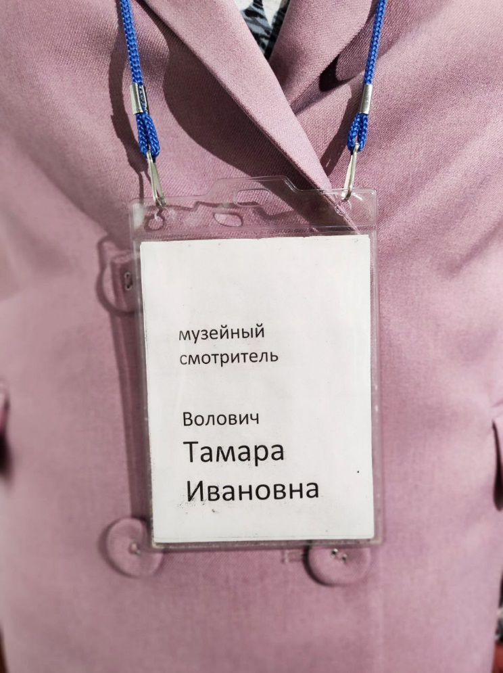
В музее могут быть интерактивные предметы.
Я могу ими воспользоваться, если нужно
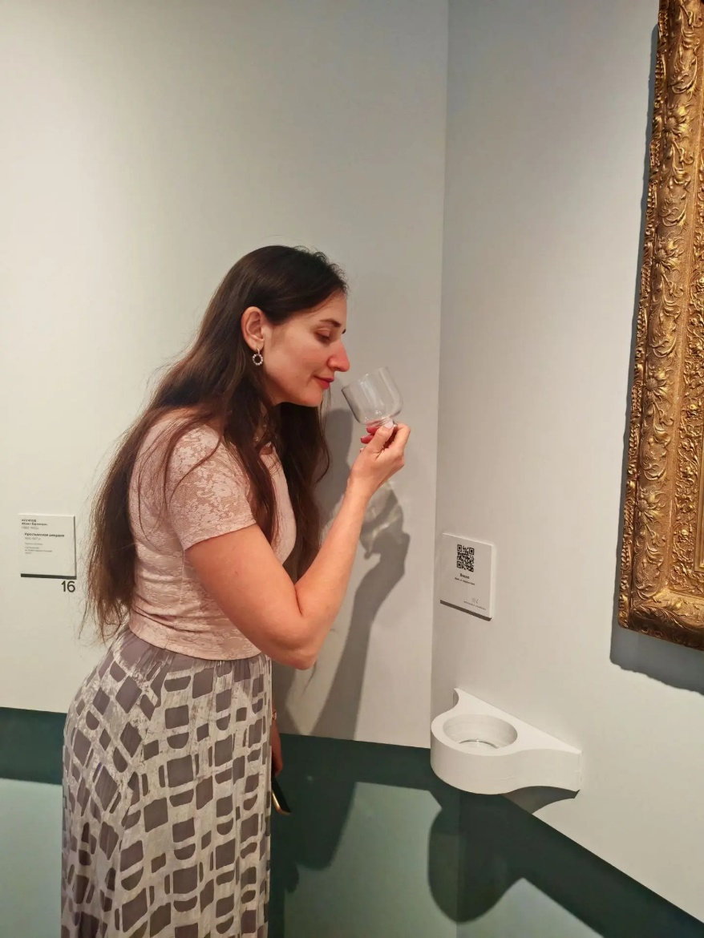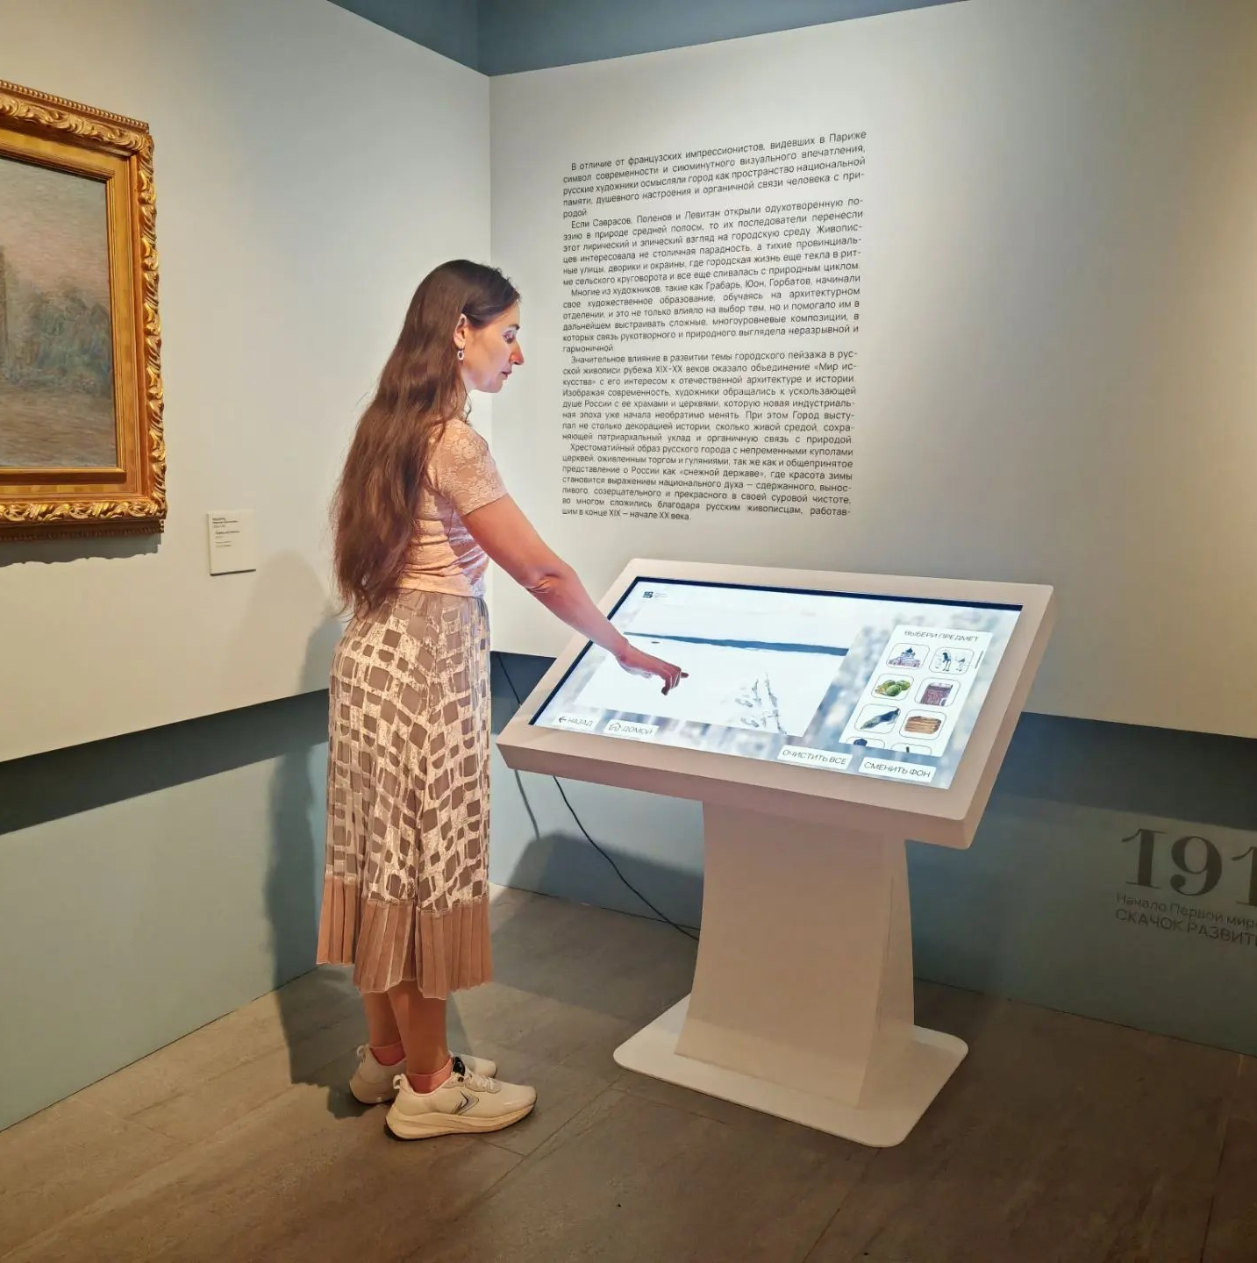
Я буду фотографировать без вспышки
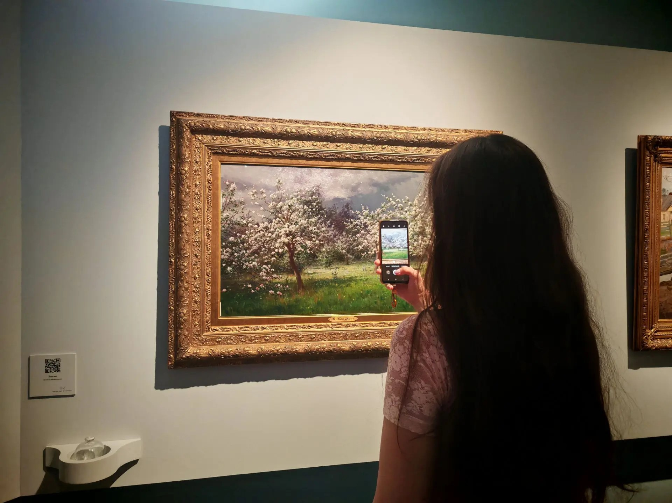
В музее могут быть банкетки. Я могу на них отдохнуть, если устану
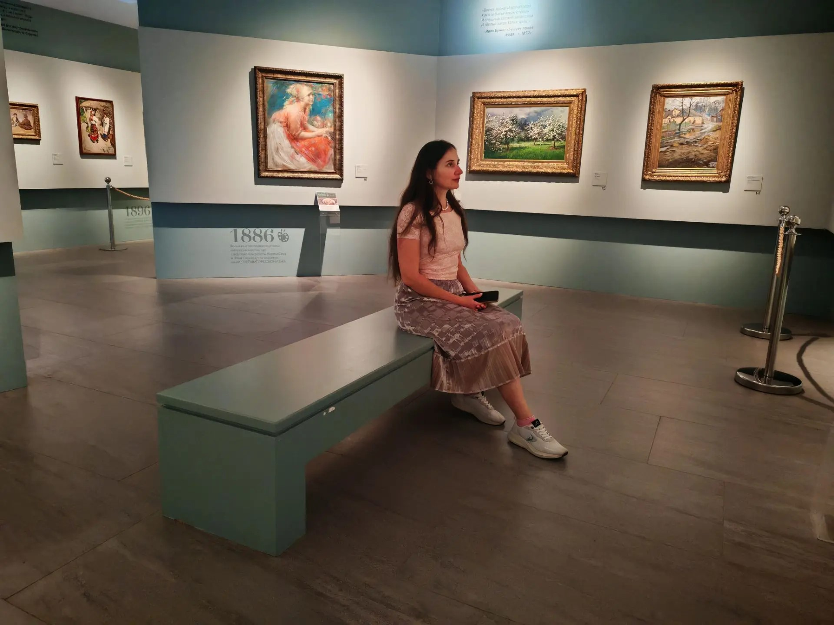
После просмотра я вернусь к стойке администратора.
Я верну аудиогид и сенсорную сумку, если брал(а) их

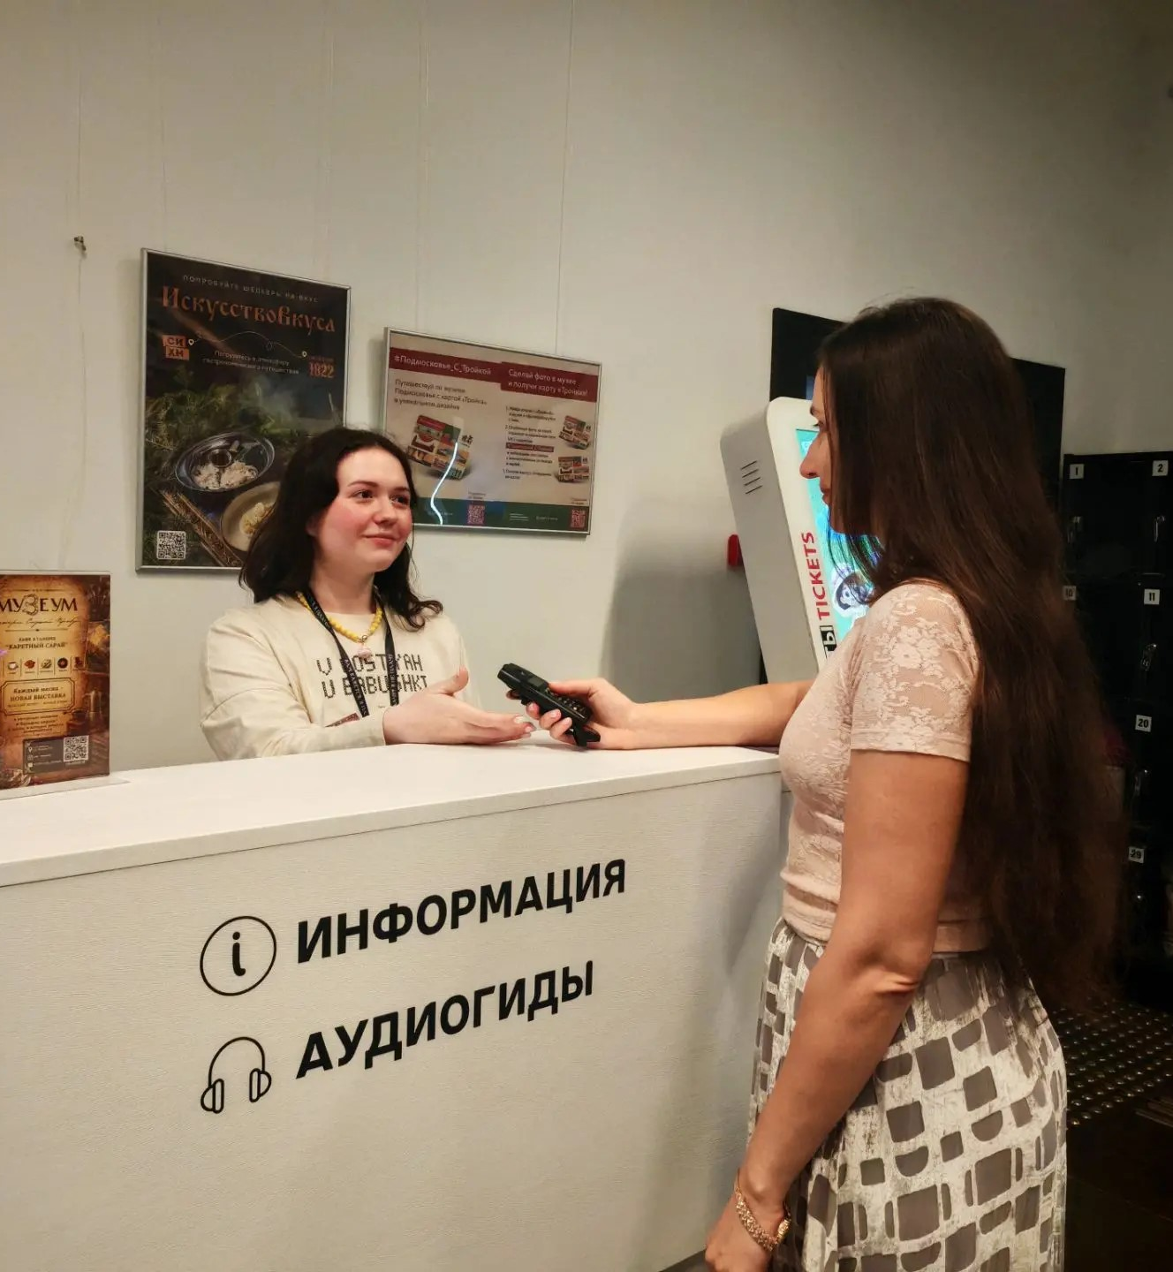
Я заберу свои вещи и верхнюю одежду
из камеры хранения и гардероба
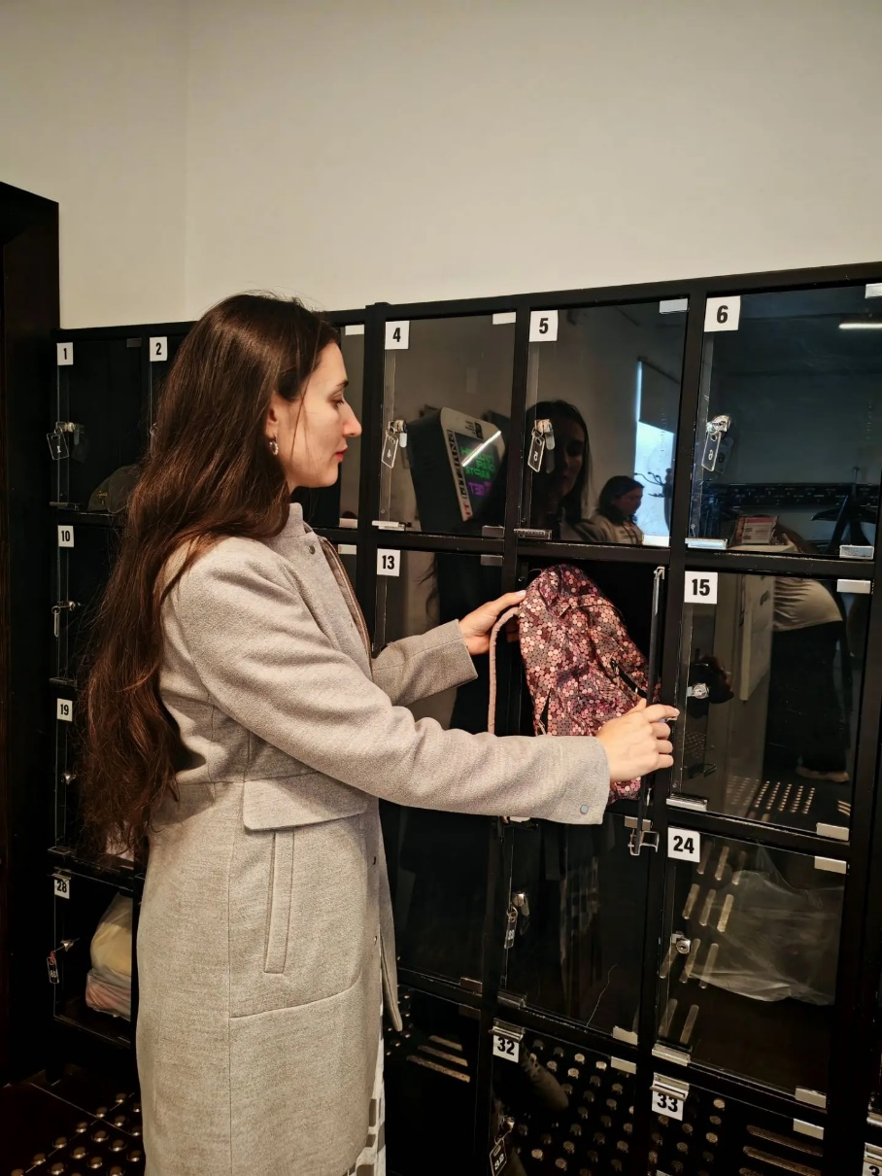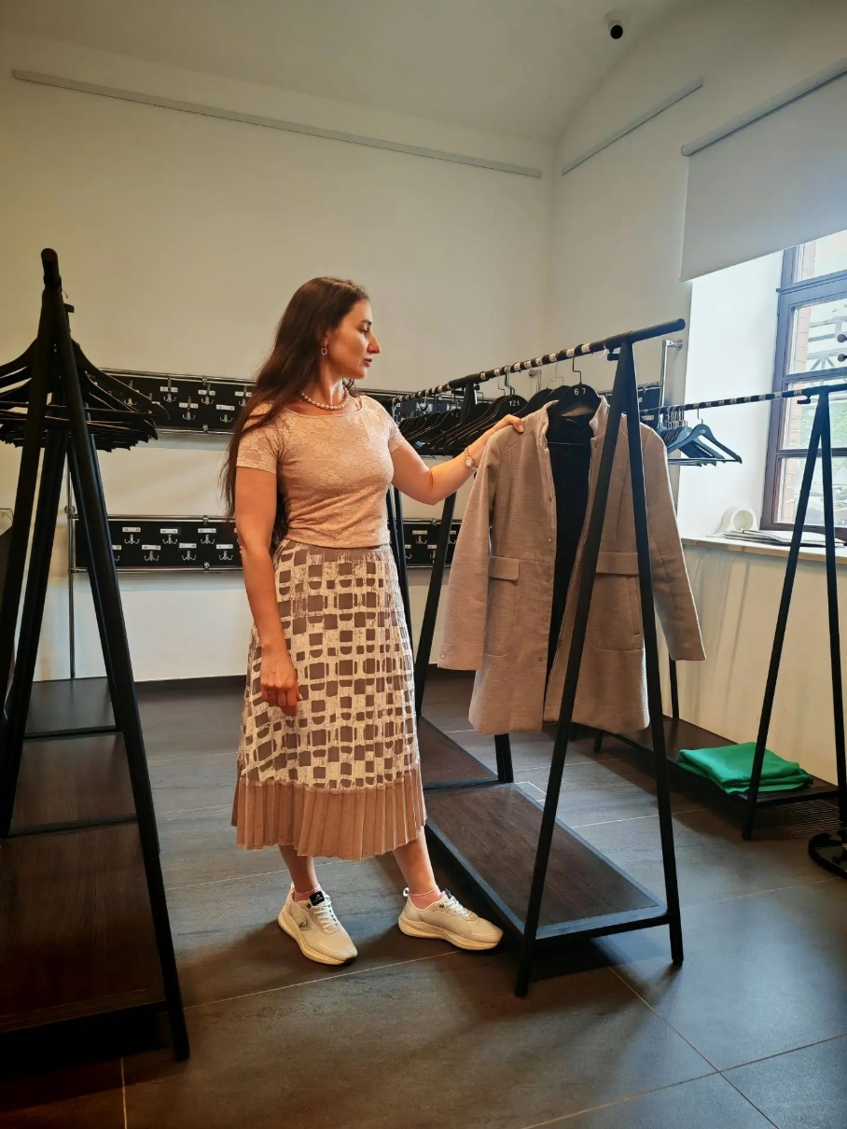
Я смогу выйти на улицу через ту же дверь,
в которую входил(а)
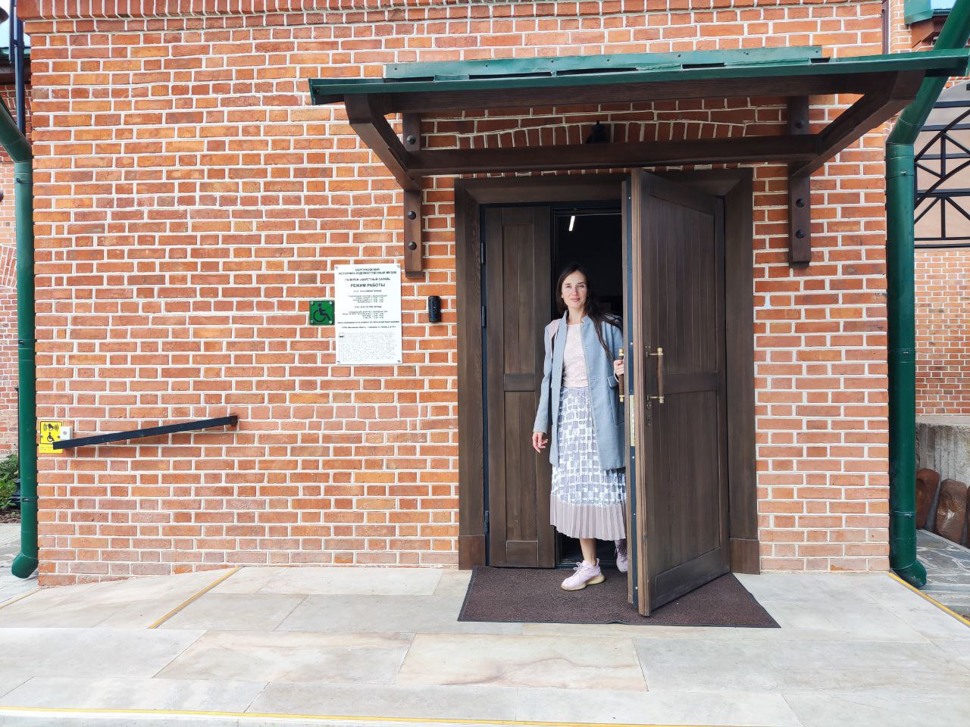
Я посетил(а) Галерею «Каретный сарай» и увидел(а)
много произведений искусства.
Если я захочу, я приеду сюда еще раз
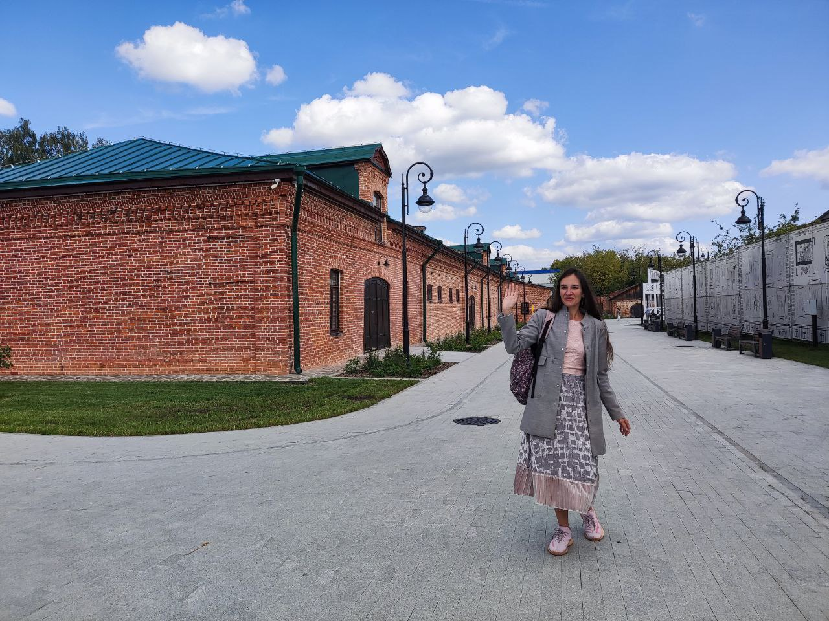
Дни посещения музея:
Зимний период (1.10 - 30.04)
пн,вт — выходной
ср,чт — 10:30-17:00 (касса до 16:30)
пт, сб — 10:30-19:00 (касса до 18:30)
вс — 10:30-18:00 (касса до 17:30)

Летний период (1.05 - 30.09)
пн, вт — выходной
ср,чт, вс — 10:30-18:00 (касса до 17:30)
пт — 10:30-20:00 (касса до 19:30)
сб — 10:30-19:00 (касса до 18:30)

Адрес: г.о. Серпухов, ул. Чехова, 87
Телефон: 8 (4967) 12-83-80 (доб. 221)

